BỘ GIÁO DỤC VÀ ĐÀO TẠO
ĐẠI HỌC CẦN THƠ
TRƯỜNG CÔNG NGHỆ THÔNG TIN & TRUYỀN THÔNG



BÁO CÁO HỌC PHẦN CT005 NỀN TẢNG CÔNG NGHỆ SỐ

Báo cáo thực hành
NỀN TẢNG CÔNG NGHỆ SỐ

Sinh viên: Thực hiện
Họ và tên: Nguyễn Hoàng Khương
Mã số: B2605810
Khóa: K52

Cần Thơ, 09/2026

BỘ GIÁO DỤC VÀ ĐÀO TẠO
ĐẠI HỌC CẦN THƠ
TRƯỜNG CÔNG NGHỆ THÔNG TIN & TRUYỀN THÔNG
KHOA CÔNG NGHỆ THÔNG TIN

BÁO CÁO HỌC PHẦN CT005
NỀN TẢNG CÔNG NGHỆ SỐ

Báo cáo thực hành
NỀN TẢNG CÔNG NGHỆ SỐ

GVGD Sinh viên thực hiện
ThS/TS. Bùi Võ Quốc Bảo Họ và tên: Nguyễn Hoàng Khương
Mã số: B2605810
Khóa: K52
Cần Thơ, 09/2026

MỤC LỤC
Chương 1 LAB 1: CẤU HÌNH PHẦN CỨNG & XỬ LÝ SỰ CỐ KỸ THUẬT 4
1.1 Bài 1: Kiểm tra cấu hình phần cứng 4
1.1.1 Kiểm tra thông tin CPU và RAM 4
1.1.2 Kiểm tra dung lượng ổ cứng (Ổ HDD) 4
1.1.3 Kiểm tra thông tin card đồ họa 4
1.2 Bài 2: Cài đặt phần mềm và cấu hình máy tính cơ bản 4
1.2.1 Cài đặt phần mềm từ kho ứng dụng 4
1.2.2 Cài đặt phần mềm tiện ích từ tập tin cài đặt. 5
1.2.3 Cài đặt chương trình qua cửa sổ dòng lệnh (Command Prompt) 5
1.2.4 Gỡ cài đặt ứng dụng và Cập nhật hệ điều hành 5
1.2.5 Cấu hình cơ bản hệ thống 6
1.3 Bài 3: Giải quyết sự cố kỹ thuật đơn giản 7
1.3.1 Sự cố 1: Máy tính khởi động chậm 7
1.3.2 Sự cố 2: Không kết nối được mạng Wi-Fi 7
1.3.3 Sự cố 3: Ứng dụng bị treo (Not Responding) 7
1.4 Bài 4: Ứng dụng AI vào giải quyết vấn đề 7
1.4.1 Phân tích hiện trạng và Đề xuất phương án nâng cấp 7
1.5 Bài 5: Tự học và khám phá 7
1.5.1 Khám phá công cụ kiểm tra phần cứng CPU-Z 7
1.5.2 Tìm hiểu sự cố máy tính không nhận thiết bị lưu trữ USB 8
Chương 2 LAB 2: SOẠN THẢO VĂN BẢN VỚI MICROSOFT WORD VÀ GOOGLE DOCS 8
2.1 Bài 2: Định dạng văn bản và Tạo mục lục tự động 9
2.2 Bài 3: Soạn thảo và Cộng tác tài liệu trên Google Docs 9
Chương 3 LAB 3: XỬ LÝ DỮ LIỆU BẰNG MICROSOFT EXCEL VÀ GOOGLE SHEETS 10
3.1 Bài 1: Quản lý điểm học phần và Thống kê trên Microsoft Excel 10
3.2 Bài 2: Truy vấn và Lọc dữ liệu nâng cao trên Google Sheets 13
Chương 4 LAB 4: BÁO CÁO THỰC HÀNH MICROSOFT POWERPOINT VÀ GOOGLE SLIDES 15
4.1 Bài 1: Thiết kế bài trình chiếu PowerPoint 15
4.2 Bài 2: Thiết kế bài trình chiếu PowerPoint 18
Chương 5 LAB 5: SÁNG TẠO NỘI DUNG SỐ VÀ QUẢN LÝ MÃ NGUỒN 24
5.1 Phần 1: Tạo và chỉnh sửa nội dung văn bản số 24
5.1.1 Soạn thảo bài báo cáo tổng hợp bằng Microsoft Word / Google Docs. 24
5.1.2 Làm việc nhóm và hiệu chỉnh tài liệu trực tuyến. 24
5.2 Phần 2: Tạo và chỉnh sửa nội dung đa phương tiện 25
5.3 Phần 3: Tạo và quản lý mã nguồn HTML/GitHub 26

DANH MỤC HÌNH ẢNH
Hình 1-1 Giao diện ứng dụng ChatGPT tải về từ kho phần mềm 4
Hình 1-2 Cài đặt chương trình tiện ích qua cửa sổ dòng lệnh (Command Prompt) 5
Hình 1-3 Kiểm tra danh sách ứng dụng đã cài đặt (Installed apps) trong Windows Settings 6
Hình 1-4 Thiết lập cấu hình ngày, giờ và múi giờ hệ thống (Date & Time) 6
Hình 2-1 Văn bản mẫu thư mời thực hiện trên Microsoft Word 8
Hình 2-2 Cấu trúc chương và mục lục tài liệu mẫu trong bài thực hành Word 9
Hình 2-3 Mẫu đơn xin xác nhận cộng tác trực tuyến trên Google Docs 9
Hình 3-1 Bảng tổng hợp điểm học phần HK1 (2018-2019) trên Microsoft Excel 10
Hình 3-2 Bảng tham chiếu, thống kê điểm chữ và Đồ thị cơ cấu điểm sinh viên 10
Hình 3-3 Lọc danh sách sinh viên có điểm theo thang điểm 10 nhỏ hơn 7 11
Hình 3-4 Lọc danh sách sinh viên có điểm theo thang điểm 10 lớn hơn hoặc bằng 7 11
Hình 3-5 Bảng chi tiết điểm thực hành các buổi của sinh viên 12
Hình 3-6 Bảng tổng hợp điểm bài tập lớn 12
Hình 3-7 Bảng tổng hợp điểm lý thuyết 12
Hình 3-8 Trang tính Tổng hợp dữ liệu quản lý sinh viên trên Google Sheets 13
Hình 3-9 Kết quả truy vấn hàm QUERY lọc danh sách sinh viên ngành CNTT 13
Hình 3-10 Kết quả truy vấn hàm QUERY lọc sinh viên lớp DI18T9A1 học môn Tin học cơ sở 14
Hình 3-11 Kết quả truy vấn sinh viên đạt điểm D hoặc F 14
Hình 3-12 Kết quả truy vấn sinh viên đăng ký học nhiều hơn 1 môn 15
Hình 4-1 Slide “Bố cục bài thuyết trình” 15
Hình 4-2 Slide “Giới thiệu” 16
Hình 4-3 Slide “Phần mở đầu” 16
Hình 4-4 Slide “Phần chính” 16
Hình 4-5 Slide “Phần kết” 17
Hình 4-6 Slide “Cảm ơn” 17
Hình 4-7 Slide “Ví dụ sử dụng một đoạn trích khi giới thiệu” 17
Hình 4-8 Slide “Ví dụ chứng minh một vấn đề” 18
Hình 4-9 Slide “ĐHCT quá trình hình thành và phát triển” 18
Hình 4-10 Slide “Nội dung” 19
Hình 4-11 Slide “Thời kỳ viện ĐHCT (1966-1975) Trang.3” 19
Hình 4-12 Slide “Thời kỳ viện ĐHCT (1966-1975) Trang.4” 19
Hình 4-13 Slide “ĐHCT sau 1975 Trang 5” 20
Hình 4-14 Slide “ĐHCT sau 1975 Trang 6” 20
Hình 4-15 Slide “ĐHCT sau 1975 Trang 7” 21
Hình 4-16 Slide “ĐHCT sau 1975 Trang 8” 21
Hình 4-17 Slide “ĐHCT sau 1975 Trang 9” 22
Hình 4-18 Slide “ĐHCT sau 1975 Trang 10” 22
Hình 4-19 Slide “ĐHCT sau 1975 Trang 11” 22
Hình 4-20 Slide “ĐHCT sau 1975 Trang 12” 23
Hình 4-21 Slide “ĐHCT sau 1975 Trang 13” 23
Hình 4-22 Slide “Cảm ơn” 24
Hình 5-1 Giao diện đã làm việc nhóm trên Google docs 24
Hình 5-2 Giao diện thiết kế Infographic bằng công cụ Canva AI 25
Hình 5-3 Mã nguồn HTML hiển thị trang nội dung số 26
Hình 5-4 Hình ảnh khởi tạo Repository và thực hiện Commit 27
Hình 5-5 Hình ảnh link bài tập được xem trong README 27

LAB 1: CẤU HÌNH PHẦN CỨNG & XỬ LÝ SỰ CỐ KỸ THUẬT

Bài 1: Kiểm tra cấu hình phần cứng
Trong bài thực hành này, sinh viên tiến hành kiểm tra toàn bộ thông số phần cứng của hệ thống máy tính để phục vụ cho công việc văn phòng và học tập.

Kiểm tra thông tin CPU và RAM
Bộ vi xử lý (CPU): Intel Core i7-8700 @ 3.20GHz, 6 nhân 12 luồng.
Bộ nhớ trong (RAM): 16 GB DDR4.

Kiểm tra dung lượng ổ cứng (Ổ HDD)
Ổ đĩa C (Hệ thống): Dung lượng tổng: 300 GB; Đã sử dụng: 149 GB; Còn trống: 151 GB.
Ổ đĩa D (Dữ liệu): Dung lượng tổng: 199 GB; Đã sử dụng: 143 MB; Còn trống: 199 GB.

Kiểm tra thông tin card đồ họa
Card màn hình: Intel UHD Graphics 630 (Graphics tích hợp).

Bài 2: Cài đặt phần mềm và cấu hình máy tính cơ bản

Cài đặt phần mềm từ kho ứng dụng
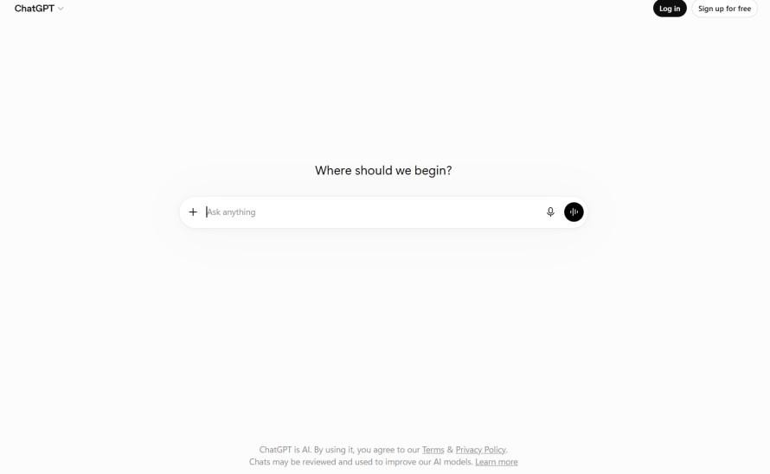
Thực hiện tìm kiếm và tải ứng dụng ChatGPT từ kho ứng dụng chính thức.
Hình 1-1 Giao diện ứng dụng ChatGPT tải về từ kho phần mềm

Cài đặt phần mềm tiện ích từ tập tin cài đặt.
Bước 1: Tải bộ cài đặt phần mềm từ trang web chính thức
(Ví dụ: www.7-zip.org,www.videolan.org)
Bước 2: Nhấp chuột chọn "Download" phiên bản 7-Zip 26.03 for Windows x64 (64-bit).
Bước 3: Mở tập tin vừa tải ở góc phải trình duyệt, chọn "Install" để bắt đầu cài đặt.
Bước 4: Sau khi quá trình cài đặt hoàn tất, nhấn "Close".
Bước 5: Kiểm tra hoạt động của phần mềm bằng cách nhấp chuột phải thử giải nén một tập tin.

Cài đặt chương trình qua cửa sổ dòng lệnh (Command Prompt)
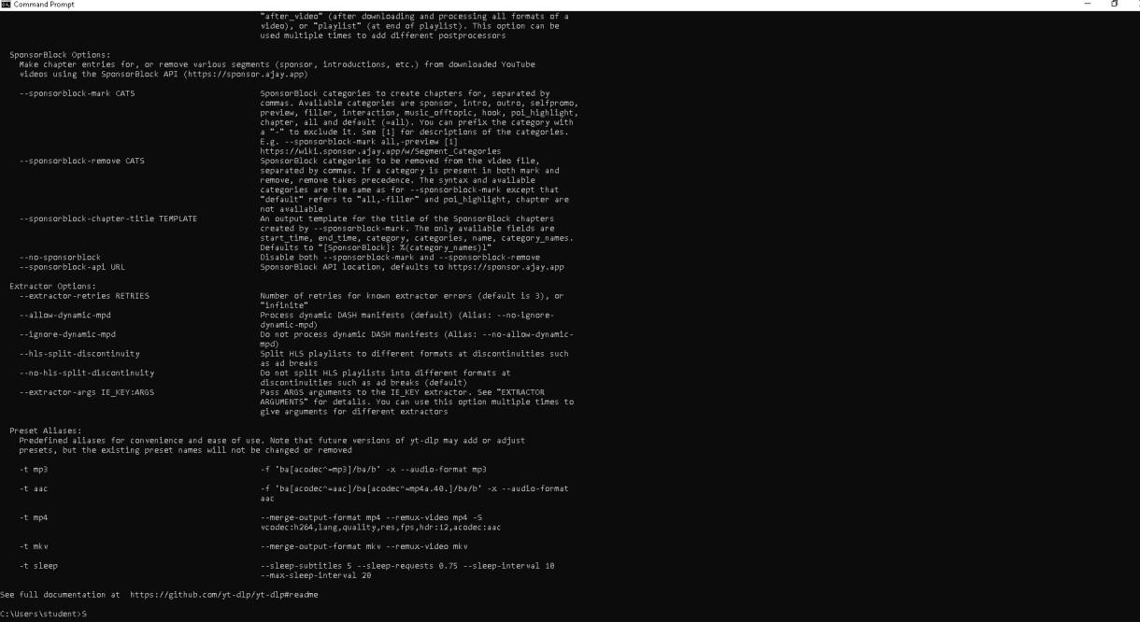
Sử dụng trình quản lý gói lệnh để cài đặt công cụ yt-dlp trên giao diện Terminal/CMD.
Hình 1-2 Cài đặt chương trình tiện ích qua cửa sổ dòng lệnh (Command Prompt)

Gỡ cài đặt ứng dụng và Cập nhật hệ điều hành
Truy cập vào mục Settings > Apps > Installed apps để quản lý và gỡ bỏ các phần mềm không cần thiết. Đồng thời tiến hành kiểm tra bản cập nhật hệ điều hành Windows 11 (phiên bản 24H2 / 25H2).
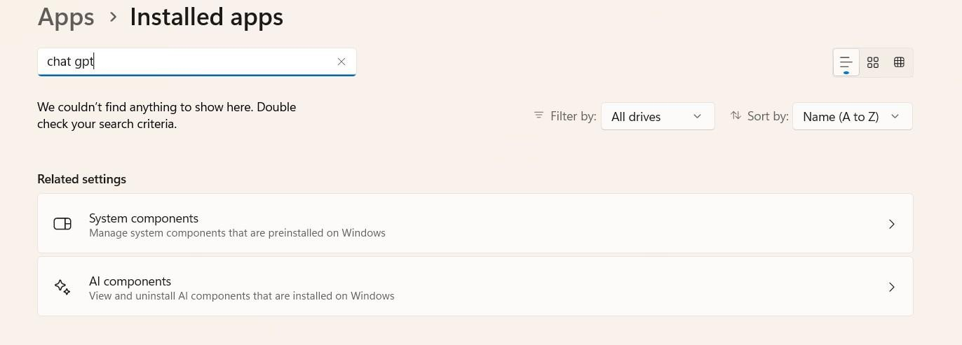
Hình 1-3 Kiểm tra danh sách ứng dụng đã cài đặt (Installed apps) trong Windows Settings

Cấu hình cơ bản hệ thống
Thực hiện thiết lập ngày giờ hệ thống tự động, điều chỉnh múi giờ phù hợp
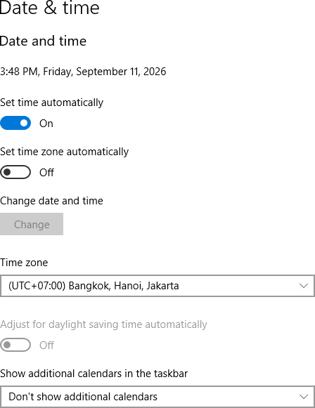
(UTC+07:00) Bangkok, Hanoi, Jakarta.
Hình 1-4 Thiết lập cấu hình ngày, giờ và múi giờ hệ thống (Date & Time)

Bài 3: Giải quyết sự cố kỹ thuật đơn giản

Sự cố 1: Máy tính khởi động chậm
Khắc phục: Tắt ứng dụng khởi động cùng hệ thống không bắt buộc (Ví dụ: Unikey, Zalo).
Giải thích: Các ứng dụng này không tham gia vào quá trình nạp nhân hệ điều hành. Việc tắt khởi động cùng Windows sẽ giúp giảm tải cho CPU và ổ cứng lúc boot.

Sự cố 2: Không kết nối được mạng Wi-Fi
Bước 1: Mở Settings (Win + I) > System > Troubleshoot.
Bước 2: Chọn Other troubleshooters.
Bước 3: Tại mục Network and Internet, chọn Run.
Bước 4: Hệ thống sẽ tự động chẩn đoán và khắc phục lỗi (Reset card mạng, cấp lại IP).

Sự cố 3: Ứng dụng bị treo (Not Responding)
Tình huống: Trình duyệt Google Chrome bị đóng băng giao diện khi làm việc với tài liệu nặng.
Nguyên nhân: Thiếu hụt dung lượng RAM khả dụng dẫn đến tràn bộ nhớ ảo, gây nghẽn tiến trình xử lý đồ họa.
Cách khắc phục: Nhấn tổ hợp phím Ctrl + Shift + Esc để mở Task Manager, chọn tiến trình Chrome và nhấn End Task để giải phóng bộ nhớ, sau đó khởi chạy lại.

Bài 4: Ứng dụng AI vào giải quyết vấn đề

Phân tích hiện trạng và Đề xuất phương án nâng cấp
Dựa trên cấu hình máy tính văn phòng hiện tại (CPU i7-8700, 16GB RAM, HDD 500GB), ứng dụng Trí tuệ nhân tạo được sử dụng để đề xuất giải pháp tối ưu chi phí:
- Nâng cấp SSD: Bắt buộc thực hiện do mọi mainboard máy tính bàn đều hỗ trợ chuẩn SATA hoặc M.2 NVMe. Giúp tăng tốc độ truy xuất dữ liệu gấp 5 - 10 lần.
- Bộ nhớ RAM: Kiểm tra số khe cắm trống. Nếu đang chạy 2x8GB thì cần cân nhắc nâng cấp lên 32GB khi làm việc với các tác vụ đa nhiệm nặng.
Dự toán chi phí:
- Phương án tiết kiệm (SSD + RAM): Khoảng 2.5 – 3.3 triệu VNĐ.
- Phương án tối đa (SSD + RAM + GPU + PSU): Khoảng 11 – 13 triệu VNĐ.

Bài 5: Tự học và khám phá

Khám phá công cụ kiểm tra phần cứng CPU-Z
Công cụ: Sử dụng phần mềm CPU-Z để tra cứu thông số chi tiết của phần cứng.
Thông số ghi nhận: Tốc độ bus RAM thực tế ghi nhận 1333 MHz.
Giải thích: Do RAM thuộc chuẩn DDR (Double Data Rate), tốc độ hiệu dụng sẽ được nhân đôi thành 2666 MHz, hoàn toàn tối ưu và tương thích chuẩn hỗ trợ của CPU Intel Core i7-8700.

Tìm hiểu sự cố máy tính không nhận thiết bị lưu trữ USB
Nguyên nhân: Lỗi Driver điều khiển USB, cổng cắm bị hỏng vật lý, lỗi định dạng hệ thống tập tin (File System Error) hoặc do tính năng tiết kiệm điện năng năng của Windows tắt cổng.
Cách khắc phục: Cập nhật lại Driver trong Device Manager, đổi sang cổng kết nối khác, định dạng (Format) lại USB hoặc tắt chế độ Allow the computer to turn off this device to save power trong cấu hình USB Root Hub.

LAB 2: SOẠN THẢO VĂN BẢN VỚI MICROSOFT WORD VÀ GOOGLE DOCS
2.1. Bài 1: Tạo tập tin cơ sở dữ liệu và Trộn thư (Mail Merge)
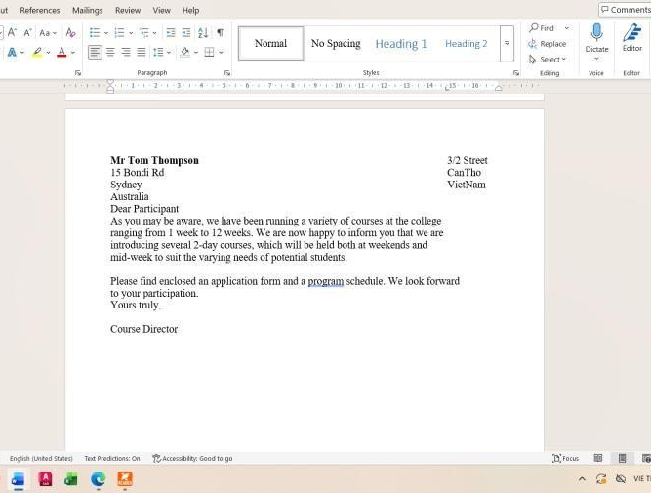
Thực hiện khởi tạo mẫu văn bản thư mời gửi đến danh sách đối tác/học viên bằng tính năng Mail Merge trên Microsoft Word.
Hình 2-1 Văn bản mẫu thư mời thực hiện trên Microsoft Word

Bài 2: Định dạng văn bản và Tạo mục lục tự động
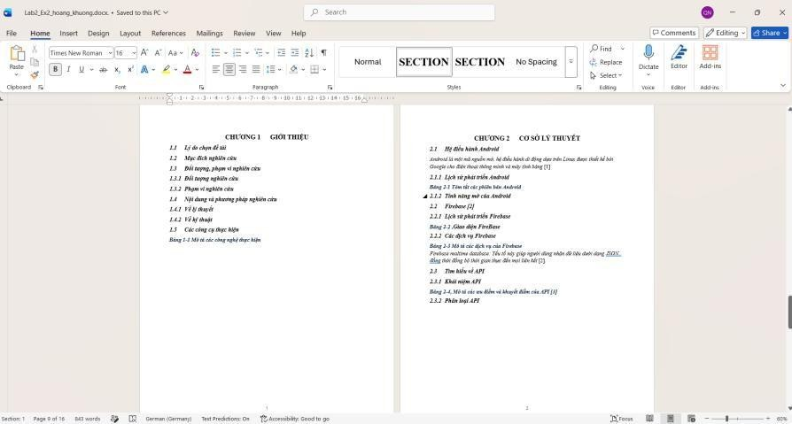
Tiến hành phân cấp Heading cho các chương mục và xuất tự động Bảng mục lục theo chuẩn tài liệu khoa học (Kết quả lưu tại tập tin Lab2_Ex2_hoang_khuong.docx).
Hình 2-2 Cấu trúc chương và mục lục tài liệu mẫu trong bài thực hành Word

Bài 3: Soạn thảo và Cộng tác tài liệu trên Google Docs
Soạn thảo mẫu Đơn xin xác nhận trên Google Docs và chia sẻ quyền chỉnh sửa, bình luận trực tuyến với các thành viên trong nhóm.
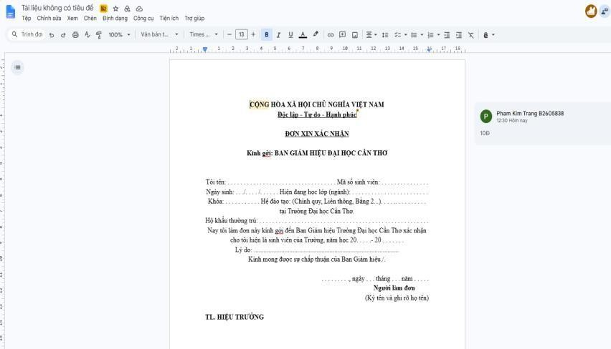
Hình 2-3 Mẫu đơn xin xác nhận cộng tác trực tuyến trên Google Docs

LAB 3: XỬ LÝ DỮ LIỆU BẰNG MICROSOFT EXCEL VÀ GOOGLE SHEETS

Bài 1: Quản lý điểm học phần và Thống kê trên Microsoft Excel
Link bài tập thực hành Excel: (xem tại đây)
Sử dụng các hàm tính toán VLOOKUP, ROUND, IF, COUNTIF để tổng hợp điểm thi, quy đổi điểm chữ và vẽ đồ thị biểu diễn cơ cấu điểm của lớp học.
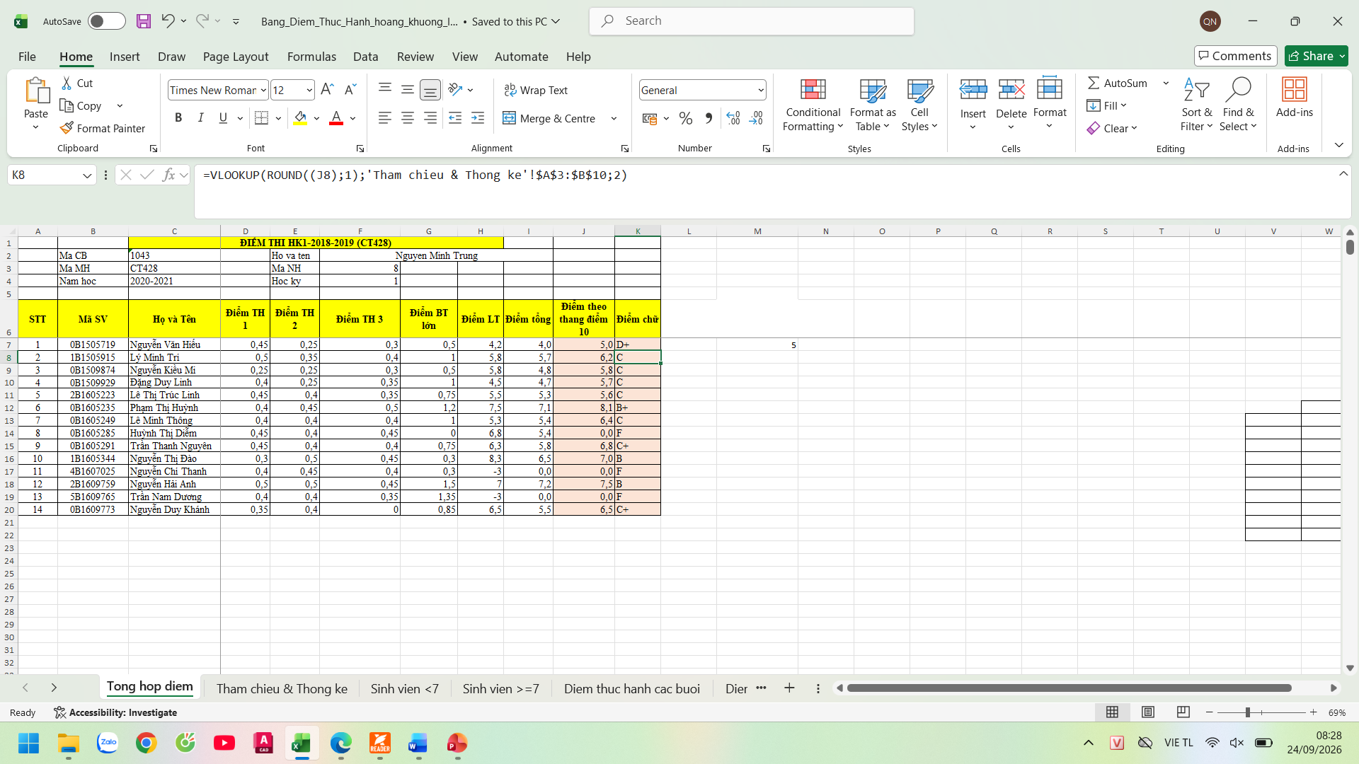
Hình 3-1 Bảng tổng hợp điểm học phần HK1 (2018-2019) trên Microsoft Excel
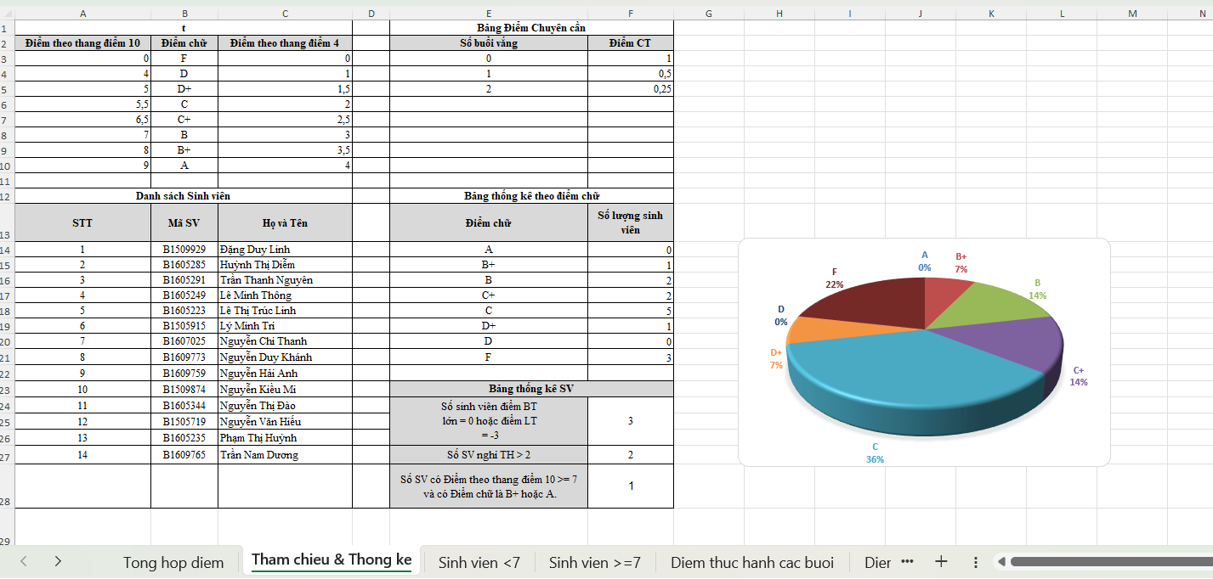
Hình 3-2 Bảng tham chiếu, thống kê điểm chữ và Đồ thị cơ cấu điểm sinh viên
Các thao tác lọc và trích xuất danh sách sinh viên:
Lọc danh sách sinh viên có điểm thang 10 < 7:
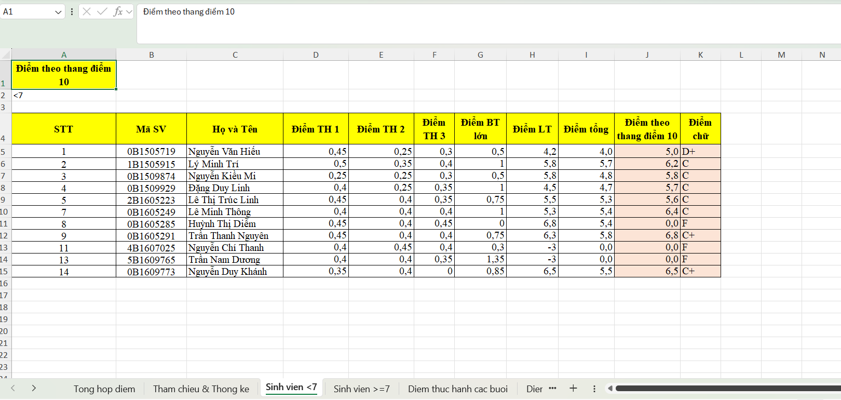
Hình 3-3 Lọc danh sách sinh viên có điểm theo thang điểm 10 nhỏ hơn 7
Lọc danh sách sinh viên có điểm thang 10 >= 7:
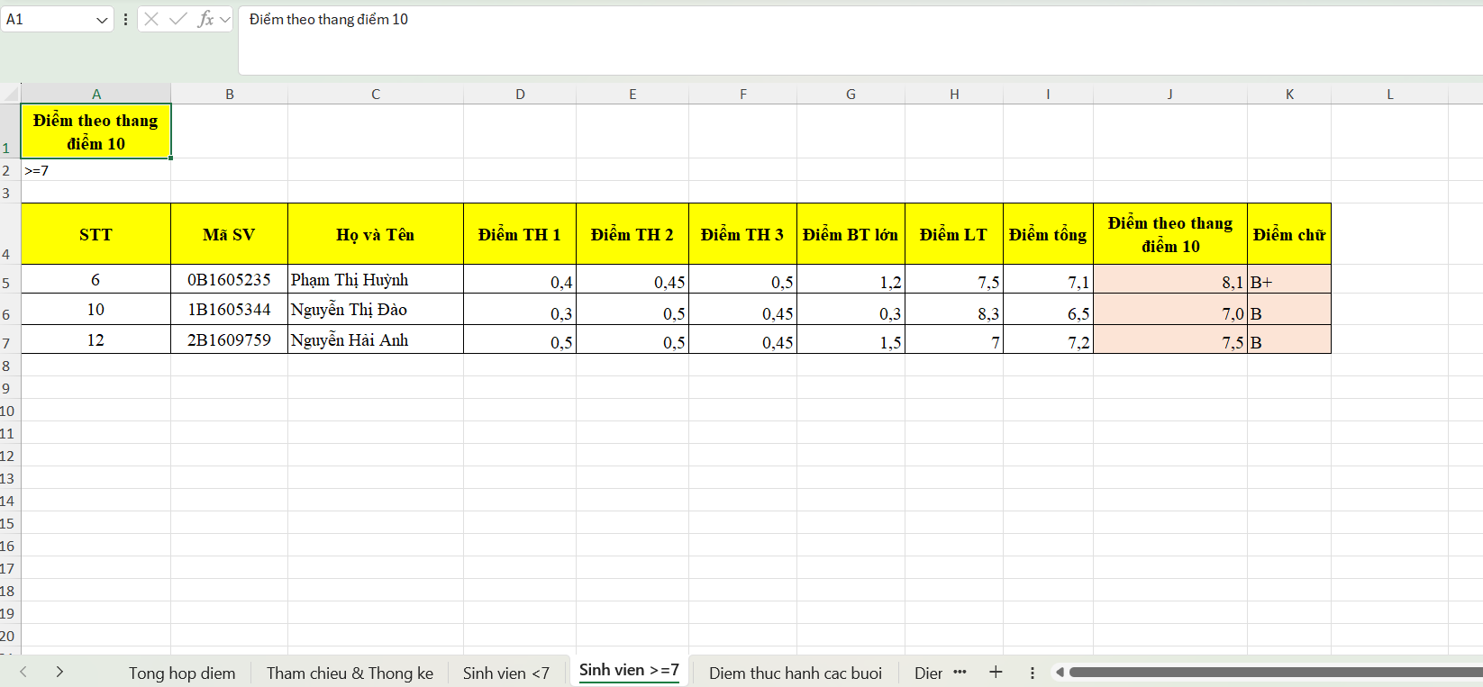
Hình 3-4 Lọc danh sách sinh viên có điểm theo thang điểm 10 lớn hơn hoặc bằng 7

Chi tiết các bảng điểm thành phần:
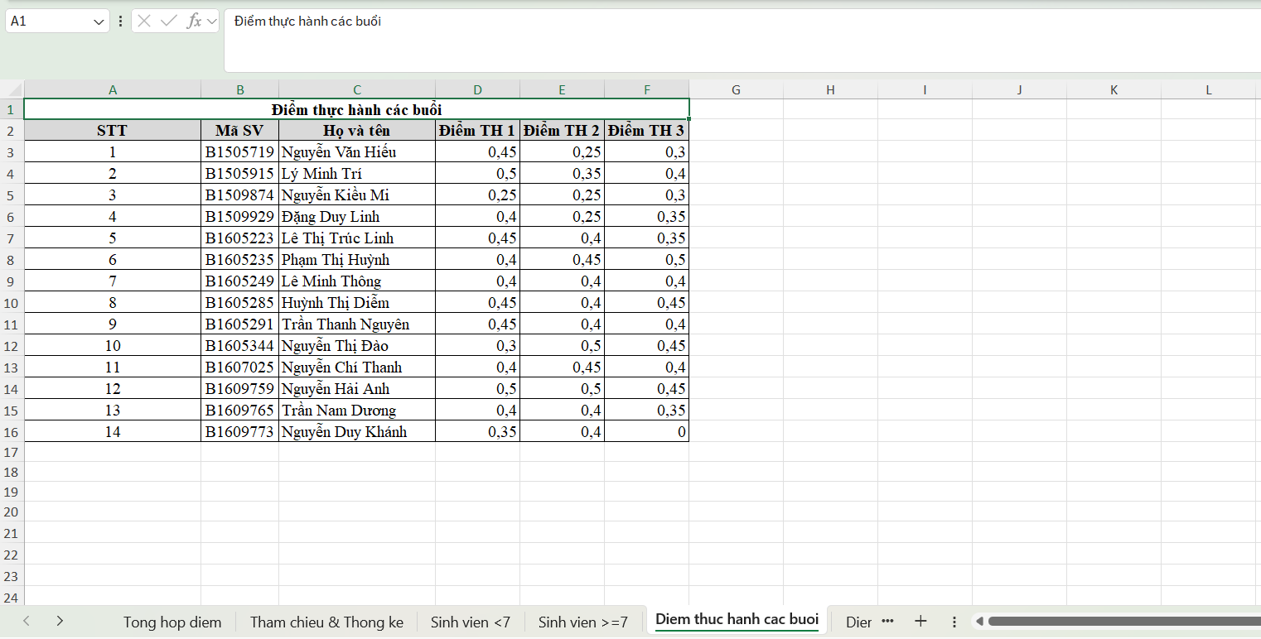
Hình 3-5 Bảng chi tiết điểm thực hành các buổi của sinh viên
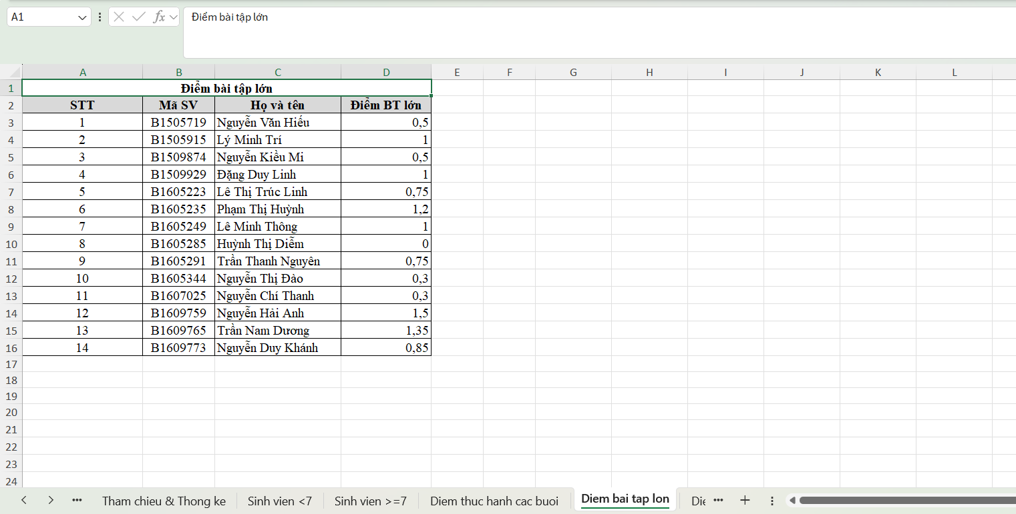
Hình 3-6 Bảng tổng hợp điểm bài tập lớn
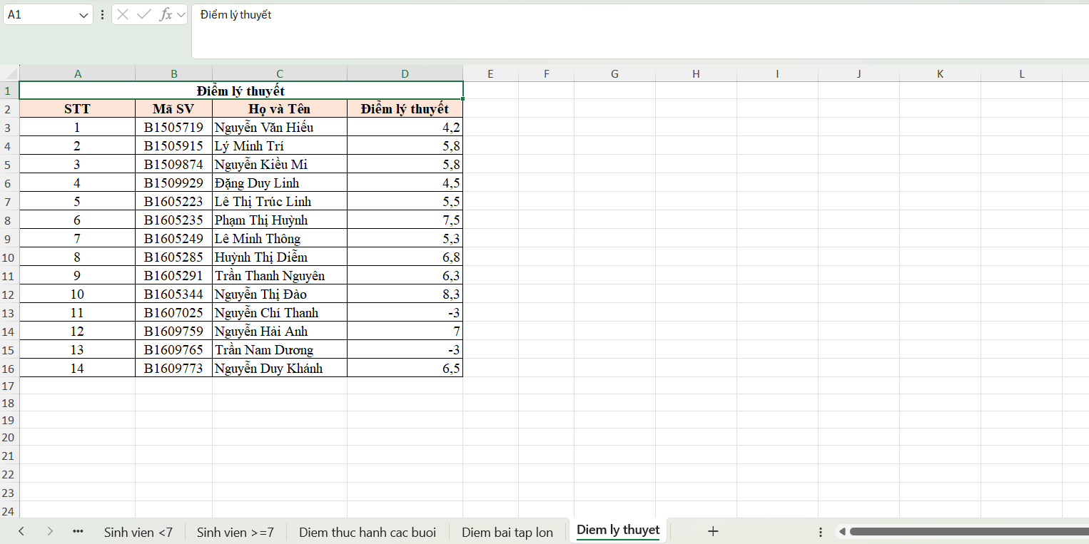
Hình 3-7 Bảng tổng hợp điểm lý thuyết

Bài 2: Truy vấn và Lọc dữ liệu nâng cao trên Google Sheets
Link bài tập Google Sheets: (xem tại đây)
Sử dụng hàm QUERY trong Google Sheets để thực hiện các câu lệnh truy vấn dữ liệu theo điều kiện nâng cao.
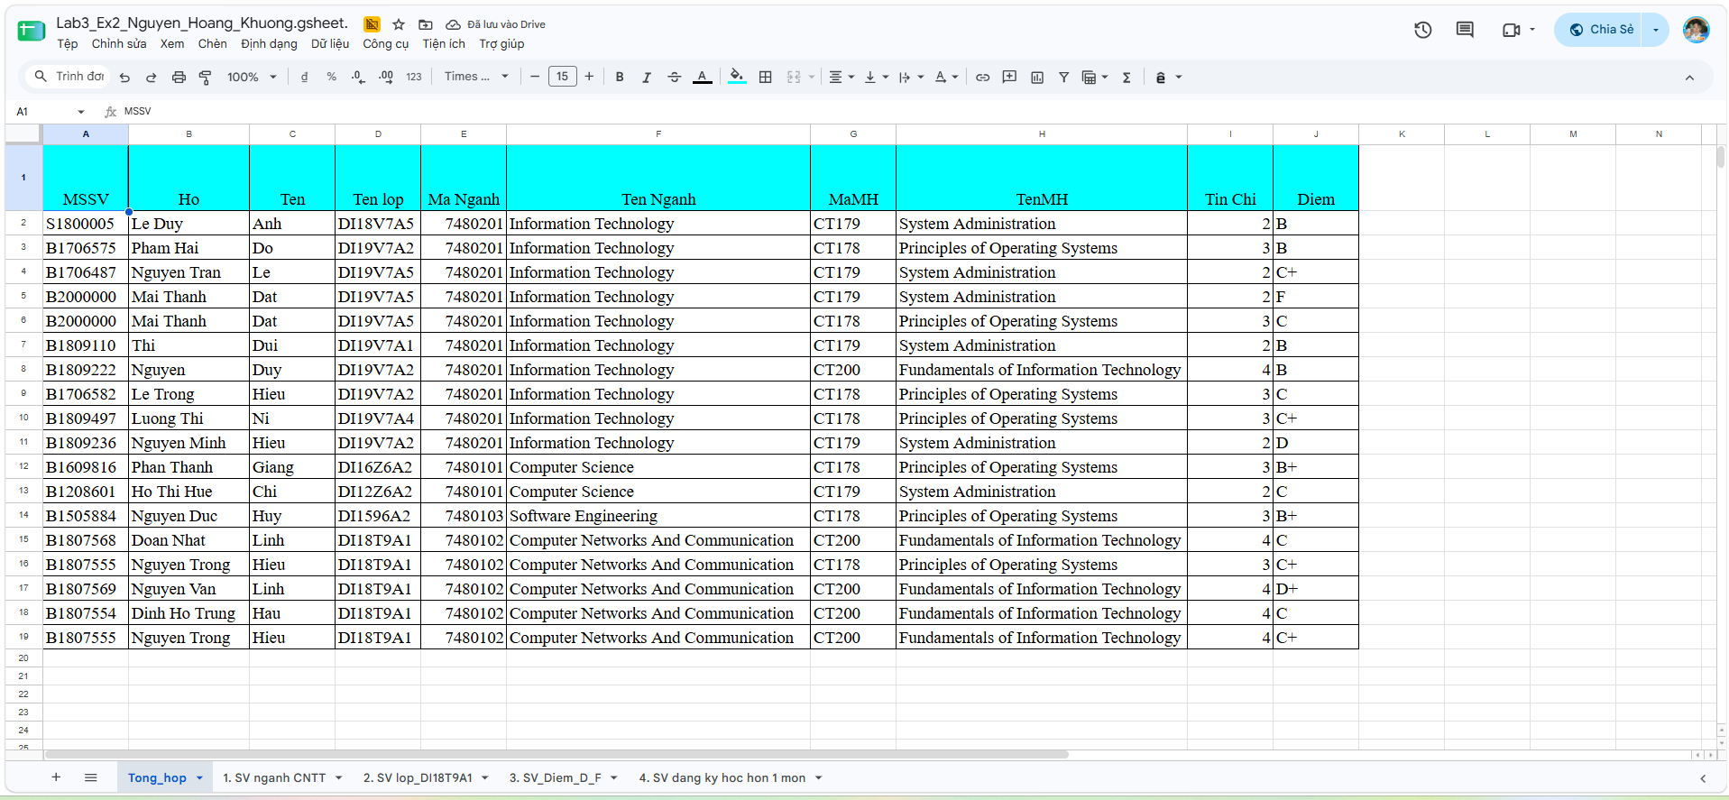
Hình 3-8 Trang tính Tổng hợp dữ liệu quản lý sinh viên trên Google Sheets
Kết quả thực thi các câu lệnh QUERY:
Thao tác 1: Lọc danh sách sinh viên thuộc ngành Information Technology:
=QUERY(Tong_hop!A1:F19; "SELECT A, B, C, F WHERE F = 'Information Technology'"; 1)
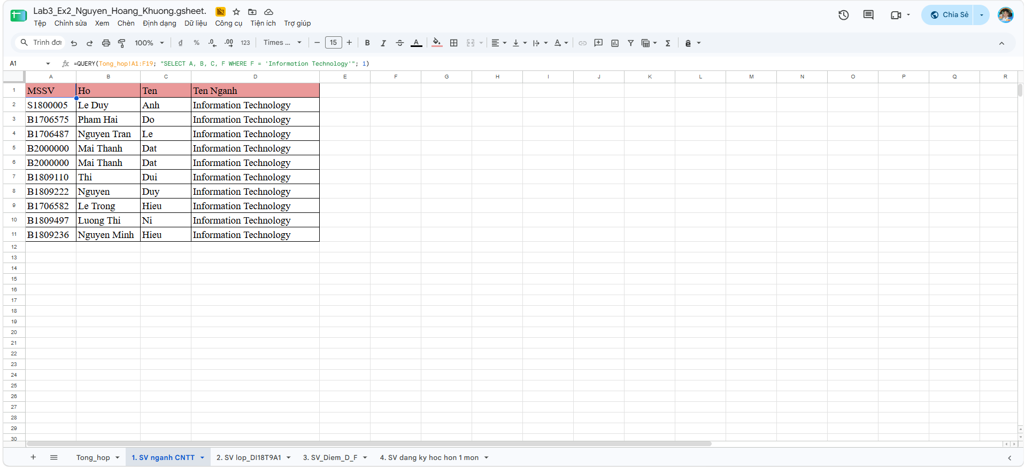
Hình 3-9 Kết quả truy vấn hàm QUERY lọc danh sách sinh viên ngành CNTT
Thao tác 2: Lọc sinh viên lớp DI18T9A1 học môn Fundamentals of Information Technology:
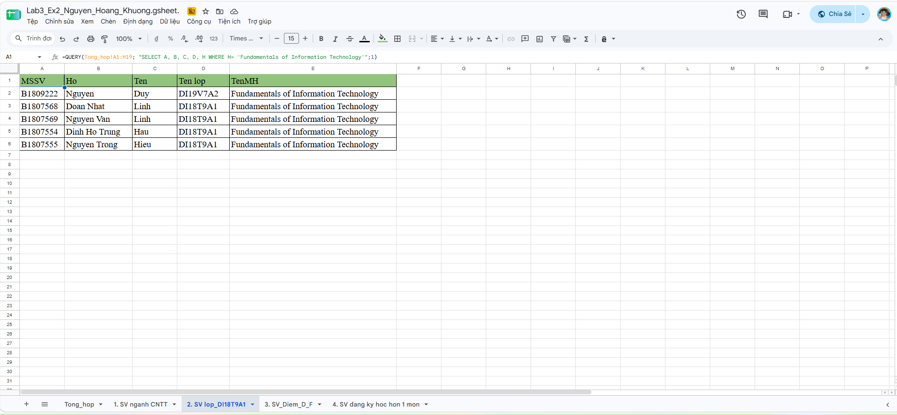
Hình 3-10 Kết quả truy vấn hàm QUERY lọc sinh viên lớp DI18T9A1 học môn Tin học cơ sở
Thao tác 3: Lọc danh sách sinh viên bị điểm cảnh báo (Điểm D hoặc F):
=QUERY(Tong_hop!A1:J19; "SELECT A, B, C, H, J WHERE J = 'D' OR J = 'F'"; 1)
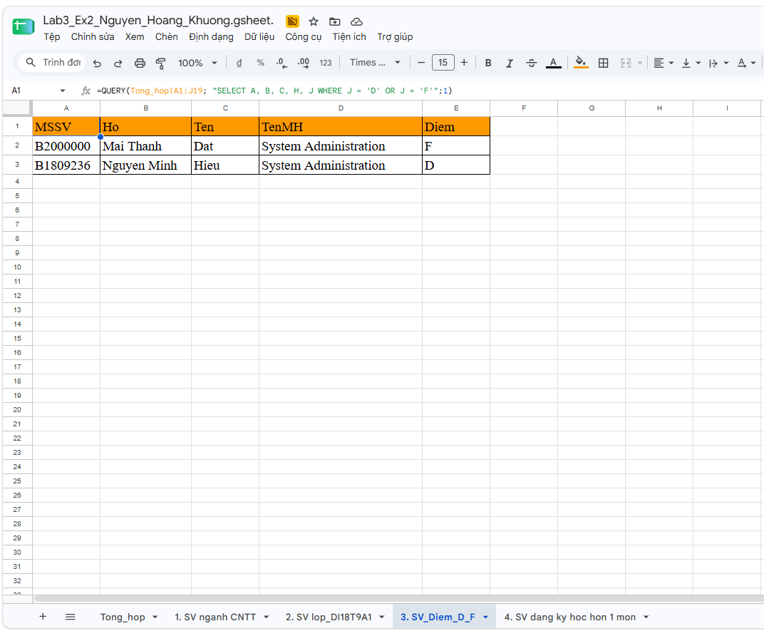
Hình 3-11 Kết quả truy vấn sinh viên đạt điểm D hoặc F

Thao tác 4: Thống kê các sinh viên đăng ký học nhiều hơn 1 môn học:
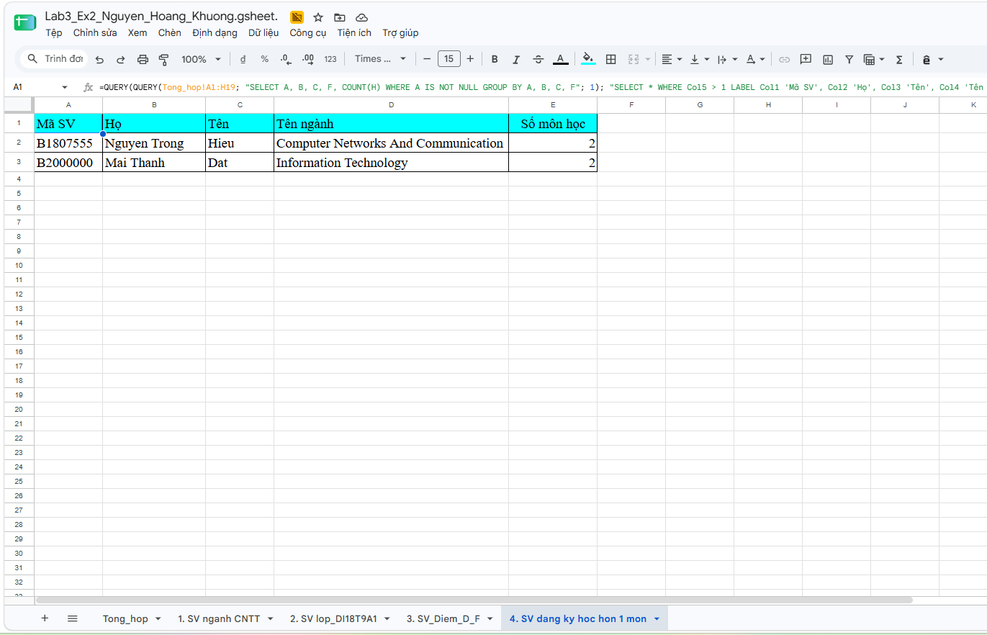
Hình 3-12 Kết quả truy vấn sinh viên đăng ký học nhiều hơn 1 môn

LAB 4: BÁO CÁO THỰC HÀNH MICROSOFT POWERPOINT VÀ GOOGLE SLIDES

Bài 1: Thiết kế bài trình chiếu PowerPoint
Xây dựng bộ Slide trình chiếu báo cáo chuyên nghiệp, ứng dụng các nguyên tắc phối màu, chèn hiệu ứng chuyển cảnh (Transitions) và hiệu ứng xuất hiện đối tượng (Animations) hợp lý.
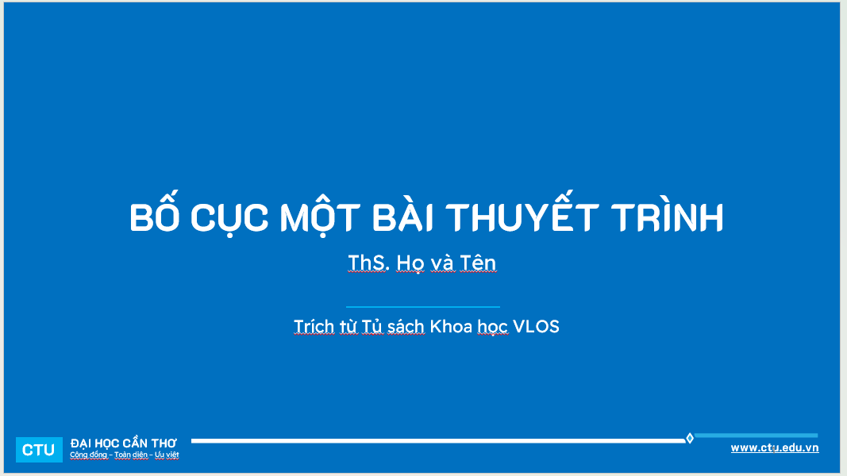
Hình 4-1 Slide “Bố cục bài thuyết trình”
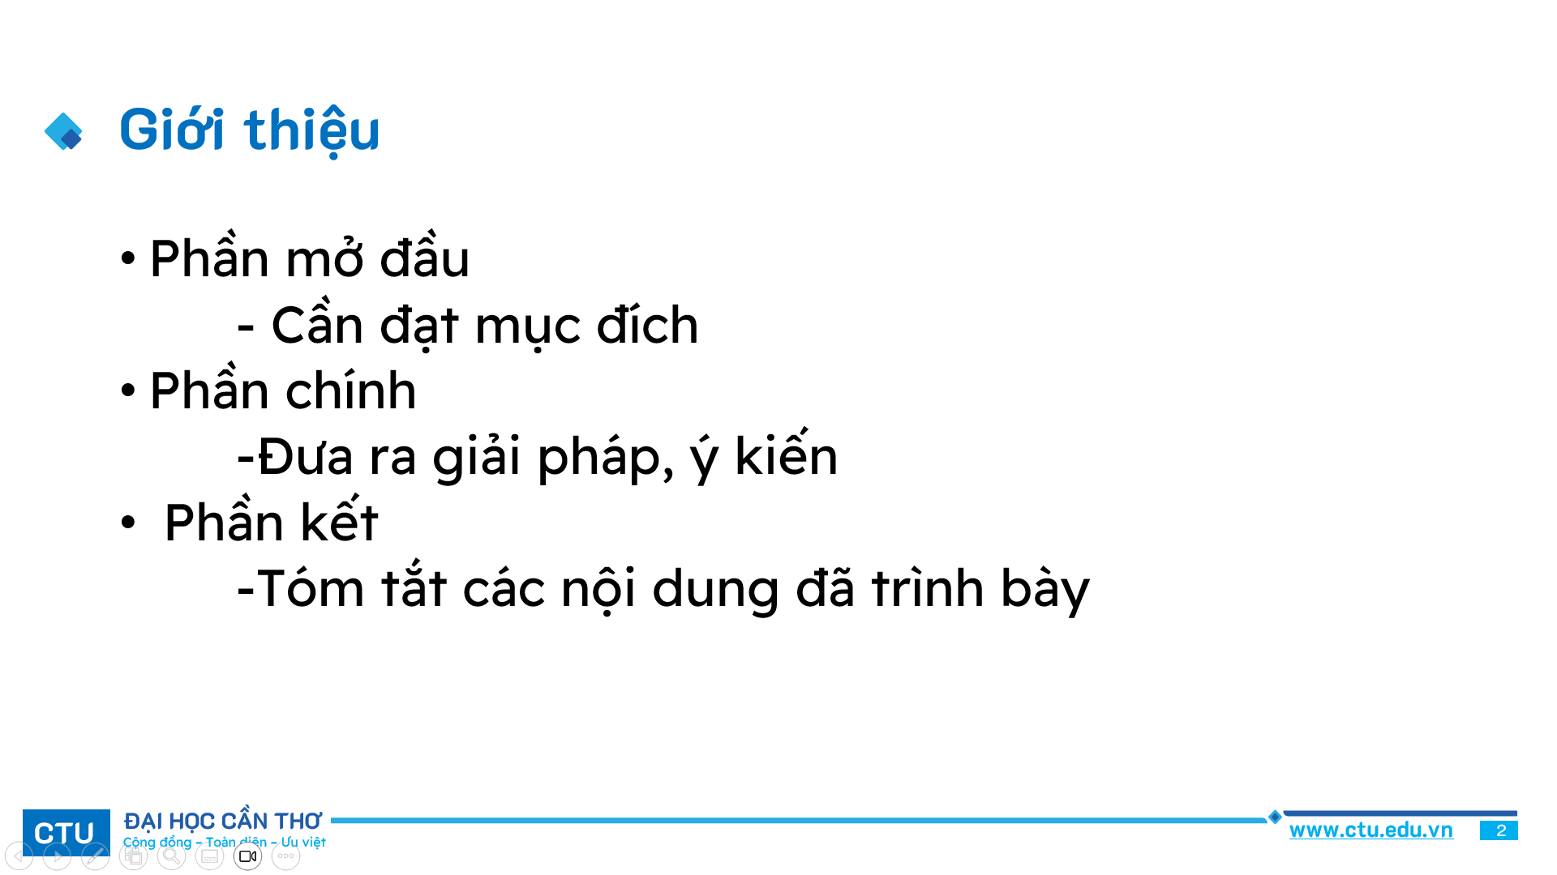
Hình 4-2 Slide “Giới thiệu”
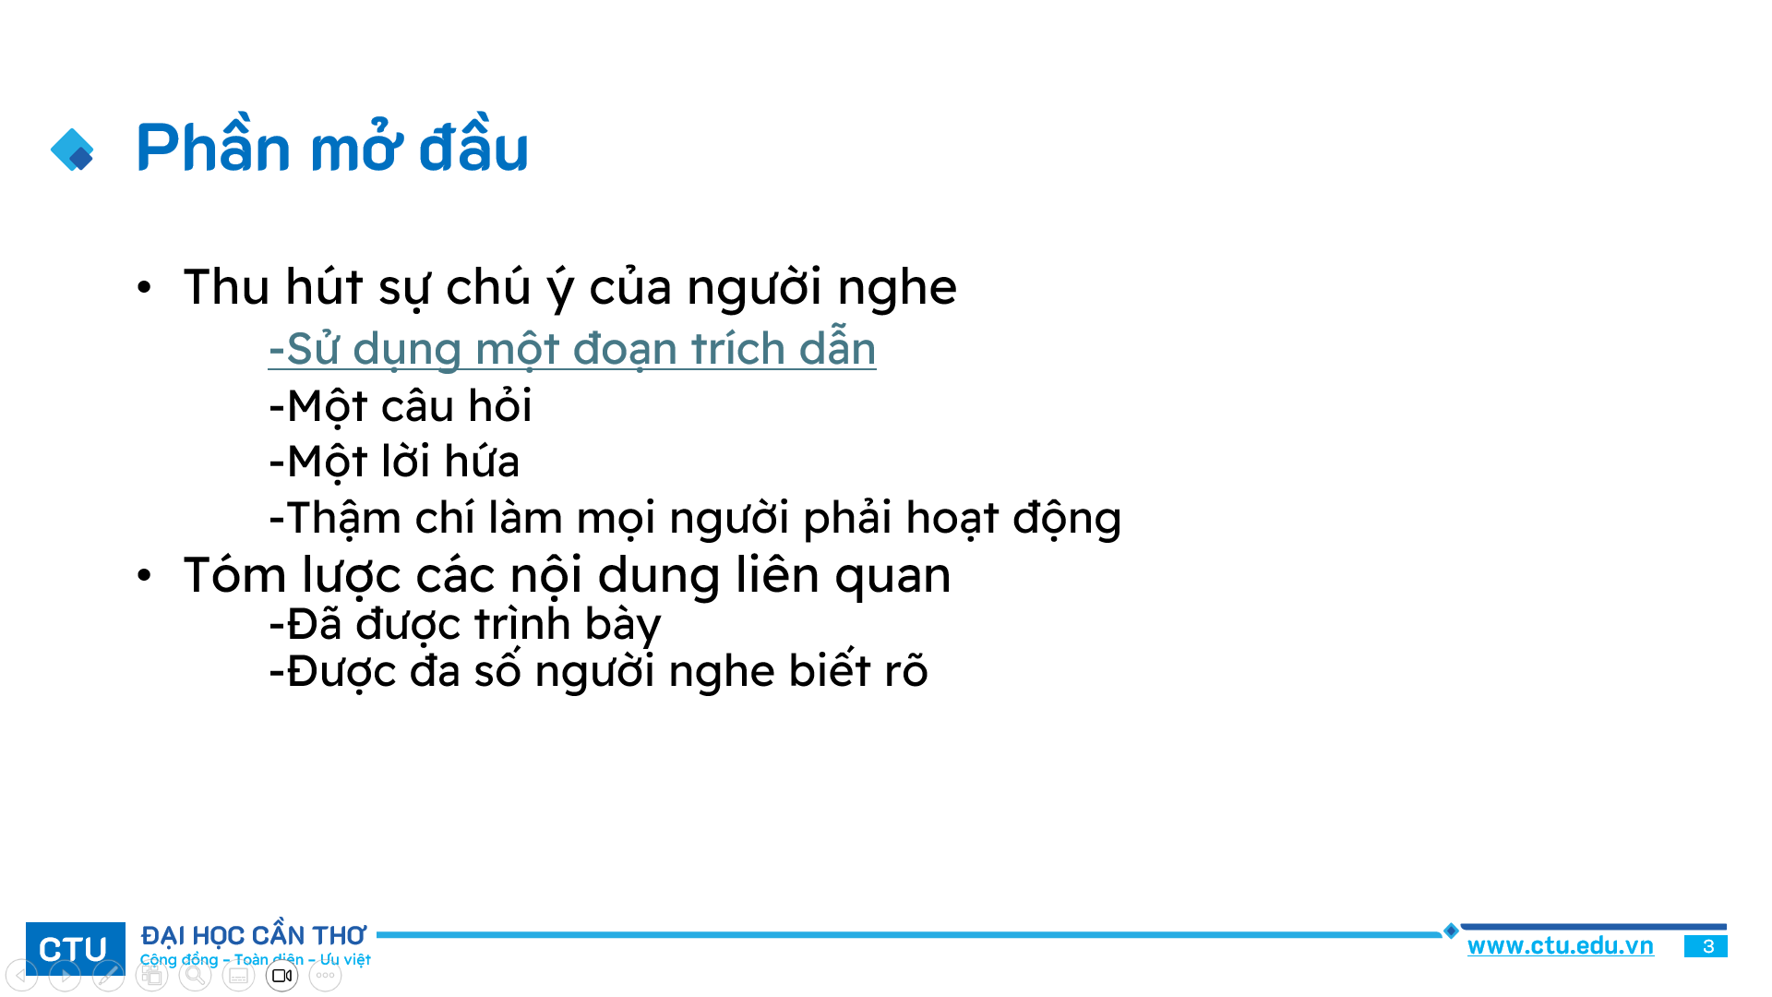
Hình 4-3 Slide “Phần mở đầu”
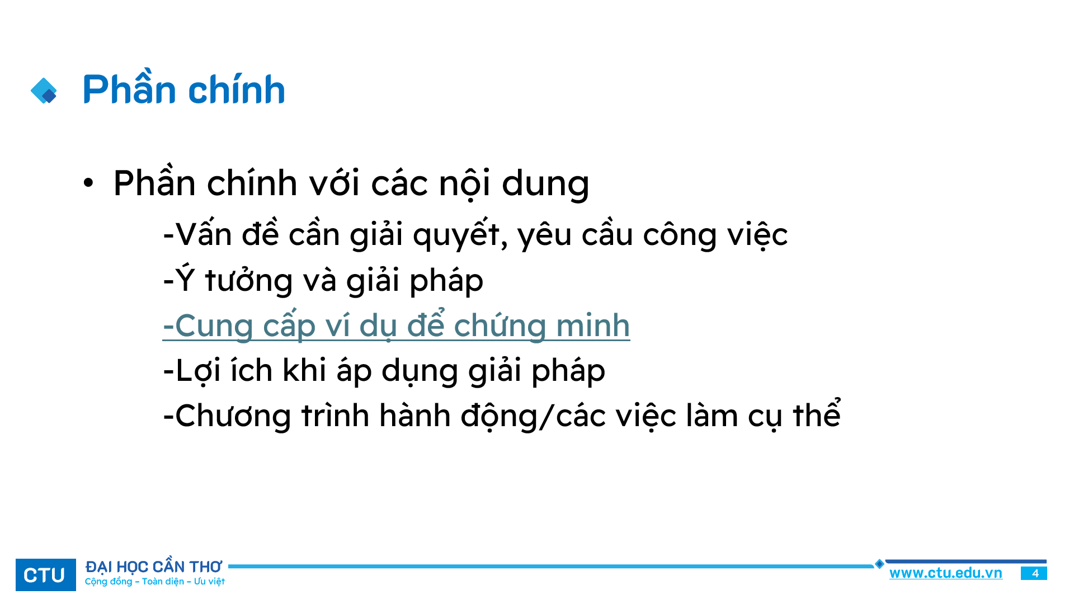
Hình 4-4 Slide “Phần chính”
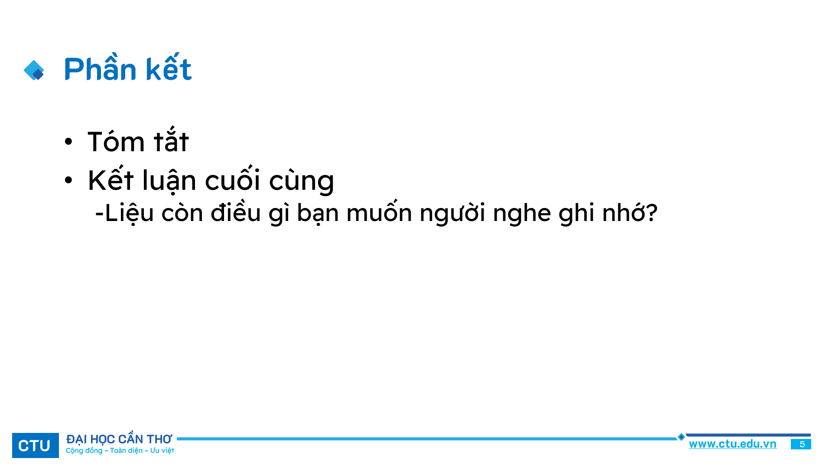
Hình 4-5 Slide “Phần kết”
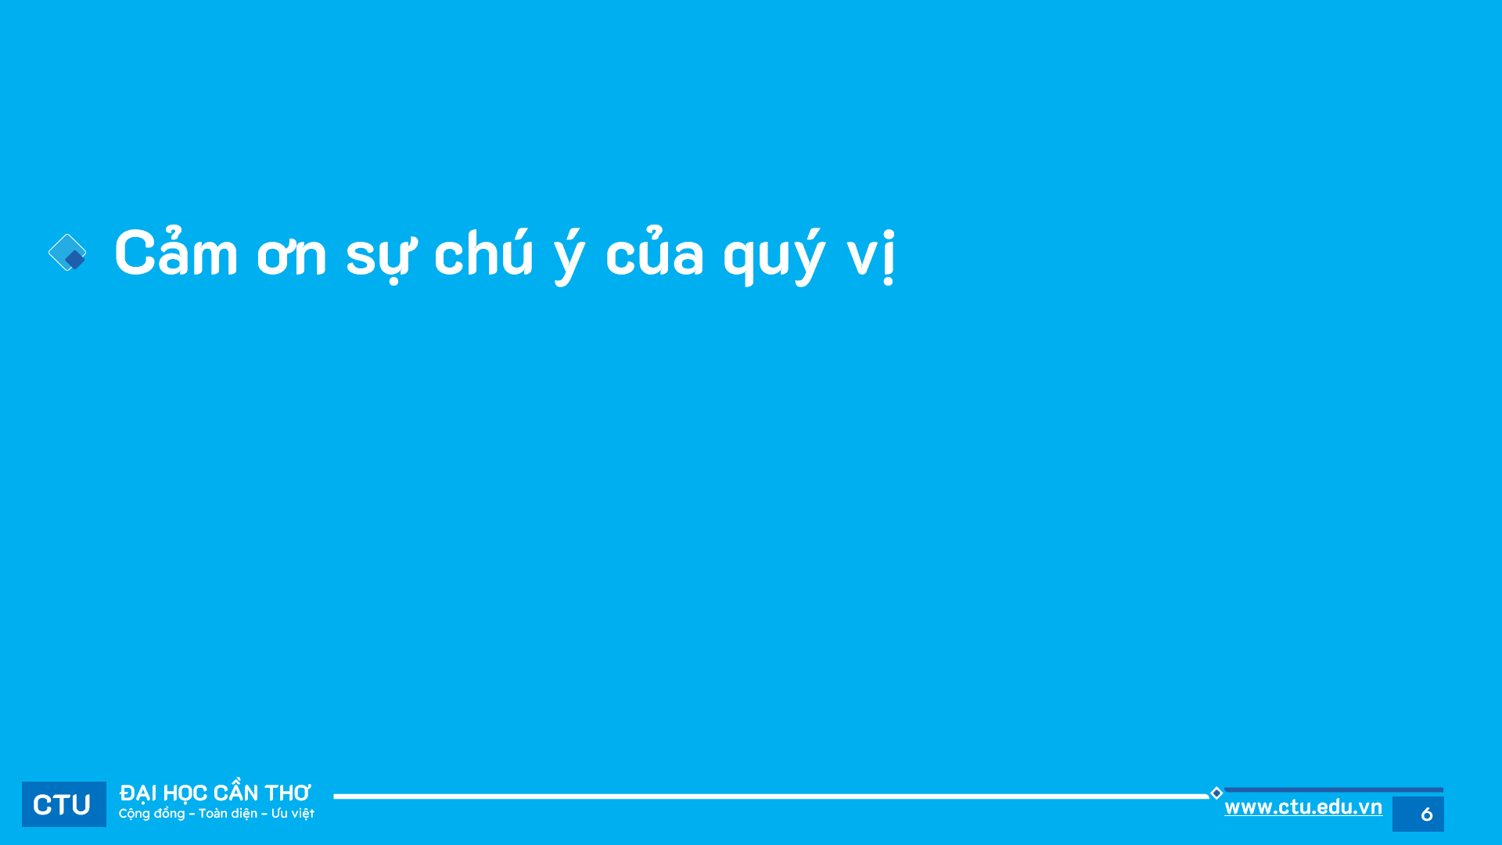
Hình 4-6 Slide “Cảm ơn”
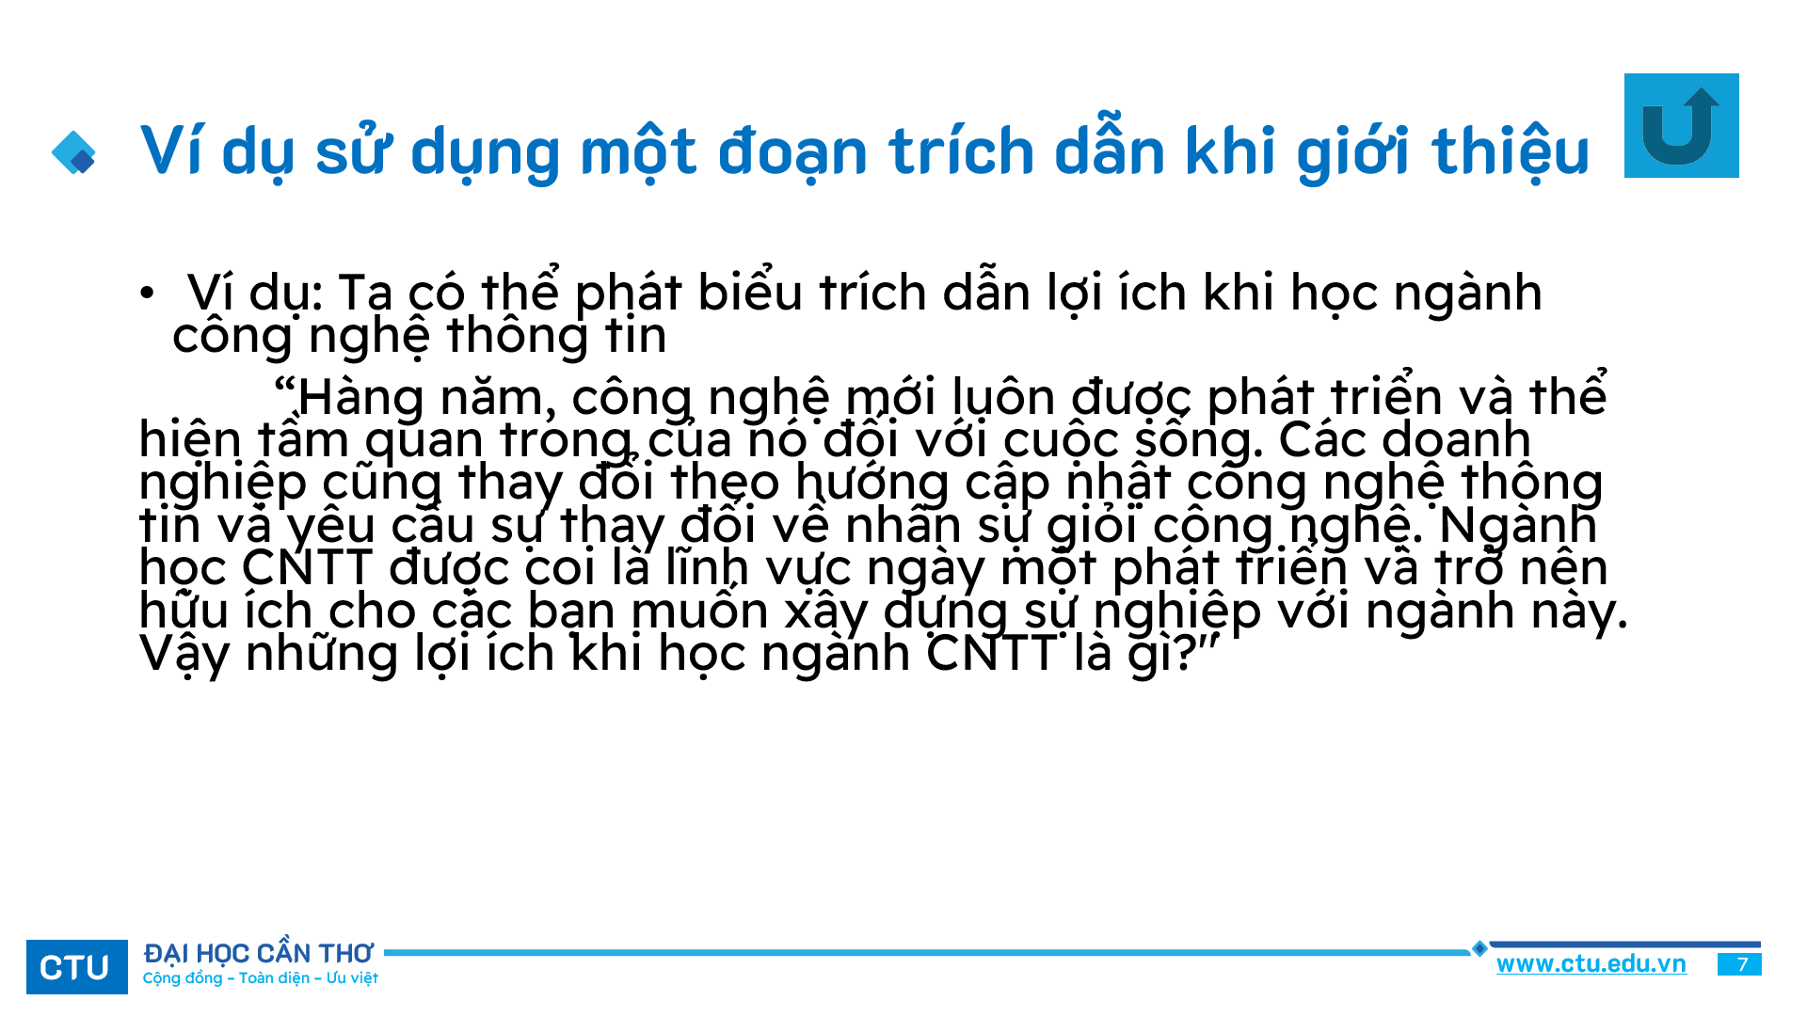
Hình 4-7 Slide “Ví dụ sử dụng một đoạn trích khi giới thiệu”

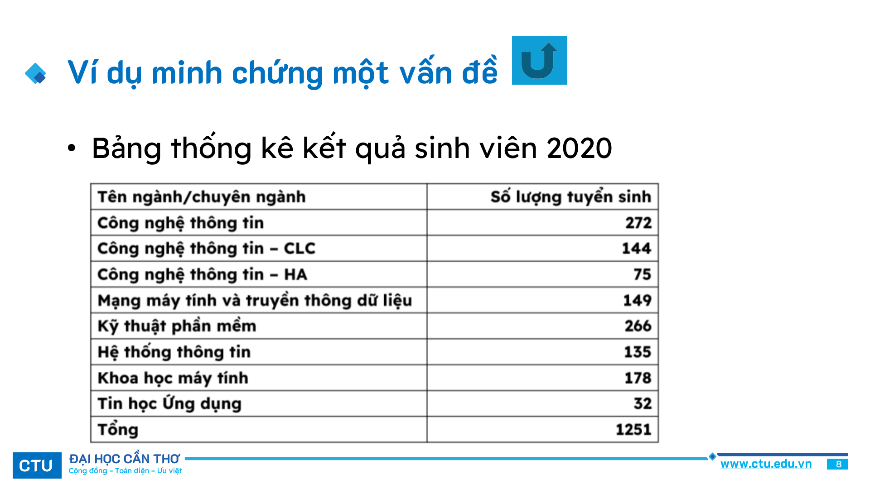
Hình 4-8 Slide “Ví dụ chứng minh một vấn đề”

Bài 2: Thiết kế bài trình chiếu PowerPoint
Thiết kế bài thuyết trình trực tuyến trên nền tảng Google Slides, chèn các nội dung và xuất bản.

Hình 4-9 Slide “ĐHCT quá trình hình thành và phát triển”
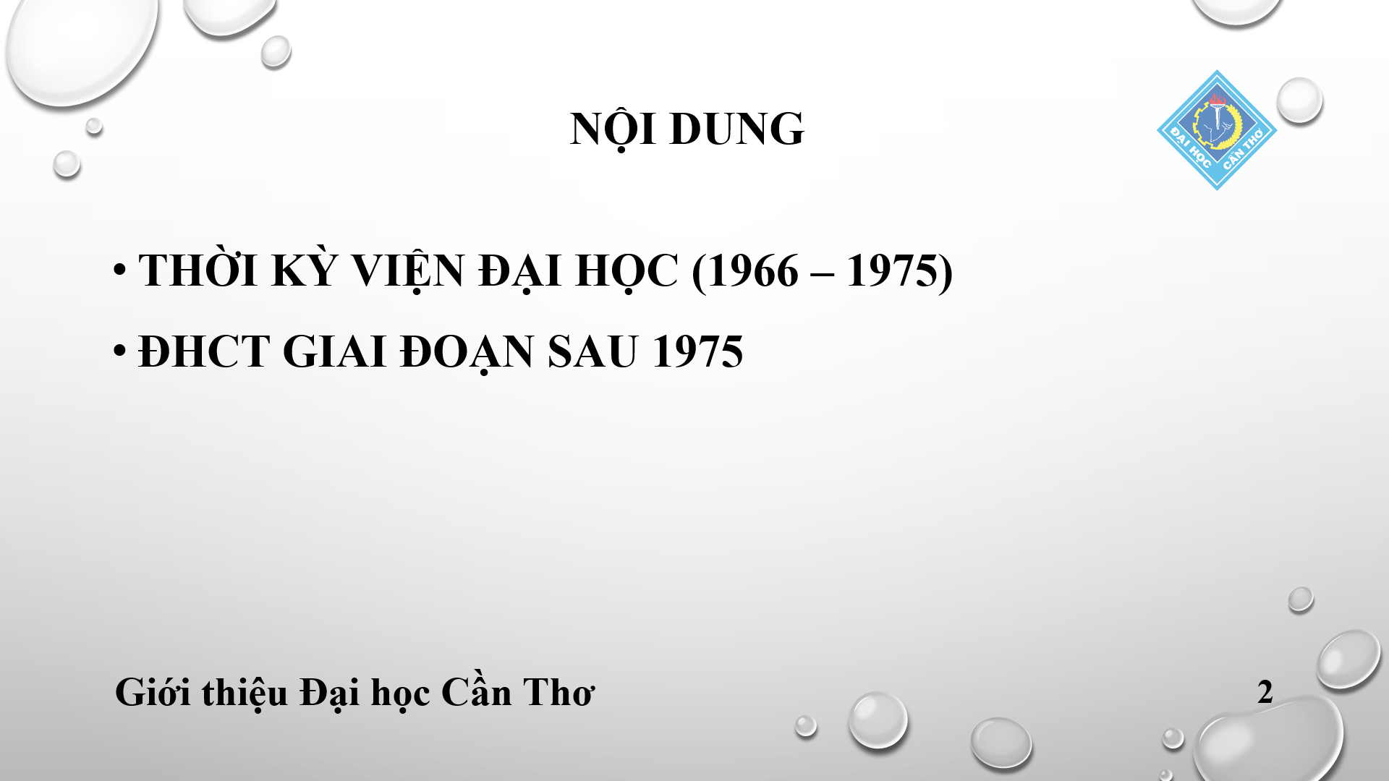
Hình 4-10 Slide “Nội dung”
\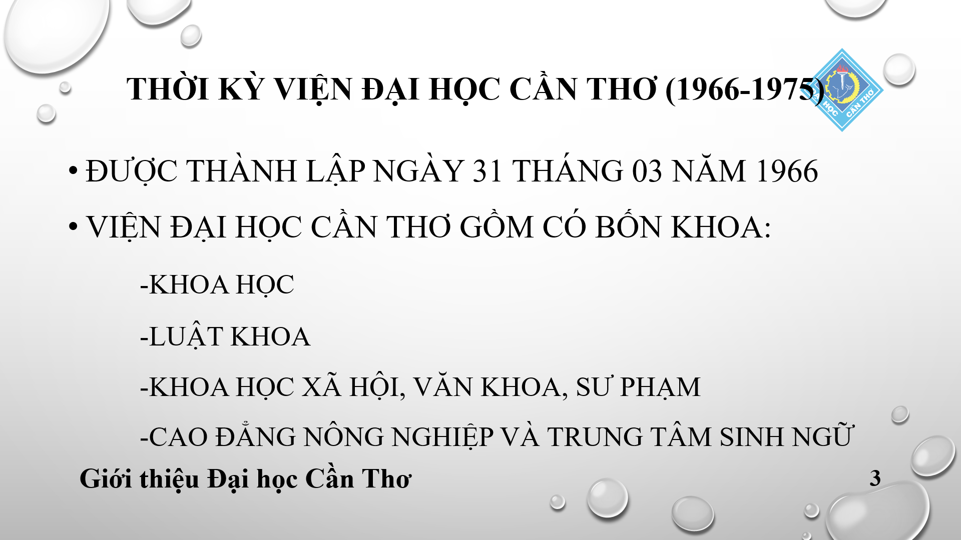
Hình 4-11 Slide “Thời kỳ viện ĐHCT (1966-1975) Trang.3”
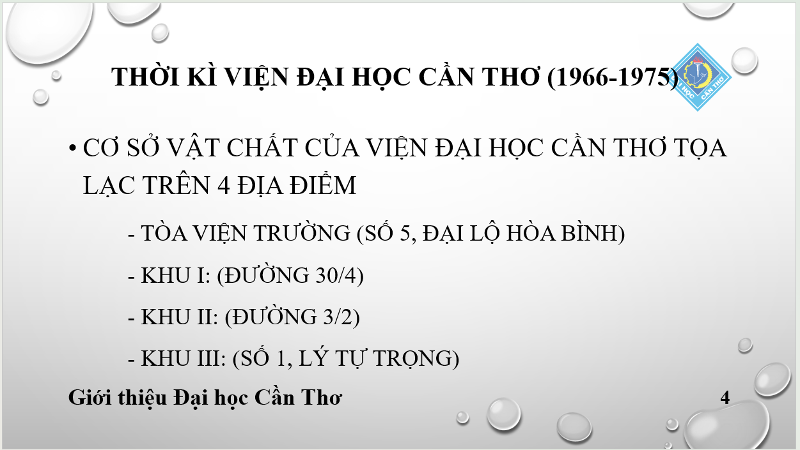
Hình 4-12 Slide “Thời kỳ viện ĐHCT (1966-1975) Trang.4”

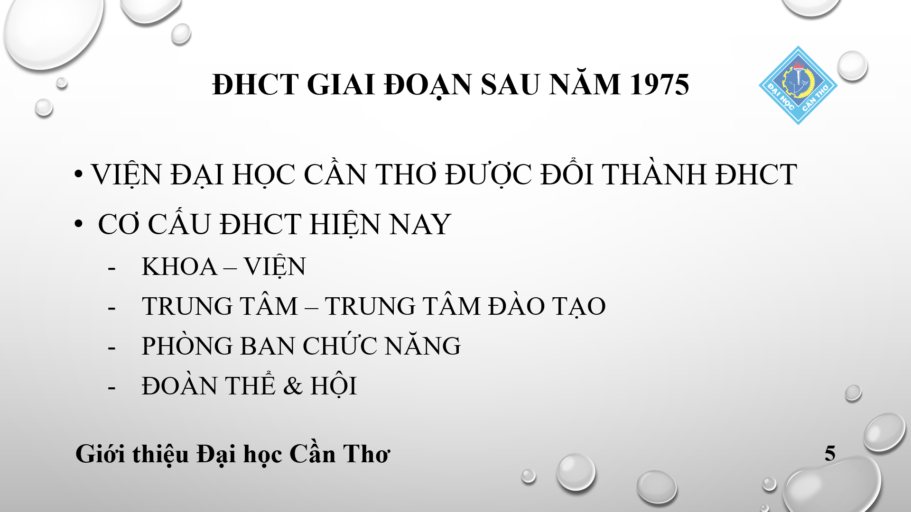
Hình 4-13 Slide “ĐHCT sau 1975 Trang 5”
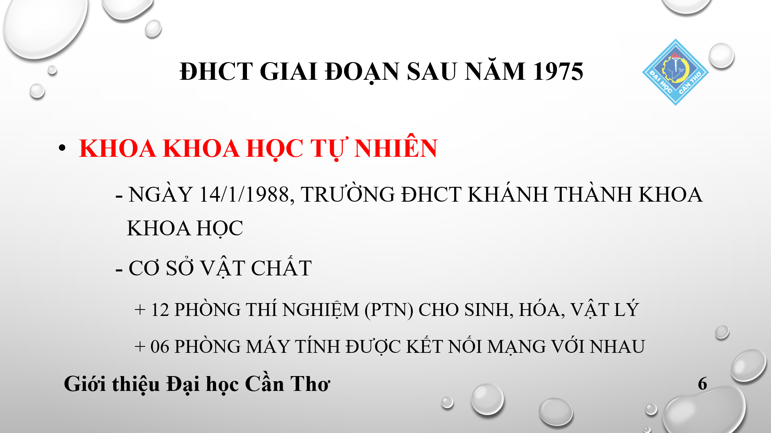
Hình 4-14 Slide “ĐHCT sau 1975 Trang 6”
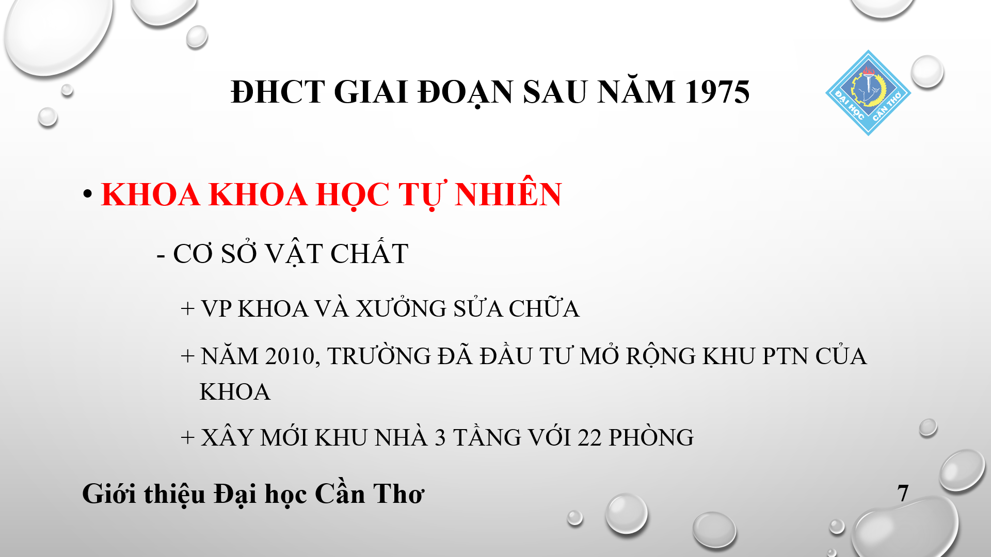
Hình 4-15 Slide “ĐHCT sau 1975 Trang 7”

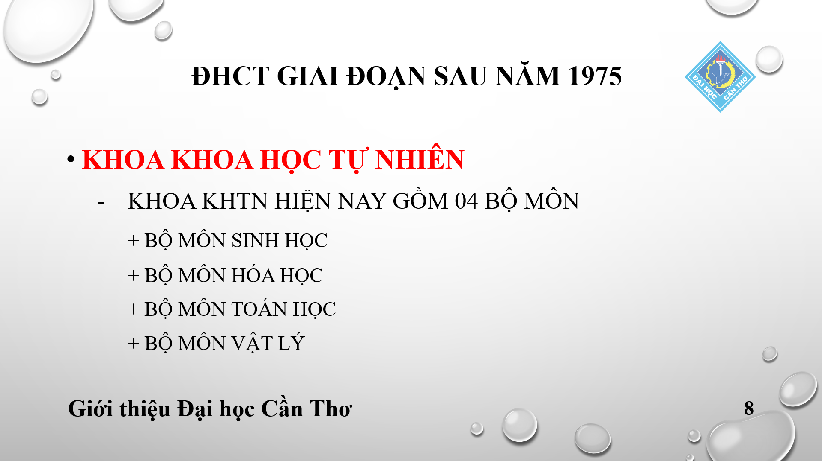
Hình 4-16 Slide “ĐHCT sau 1975 Trang 8”
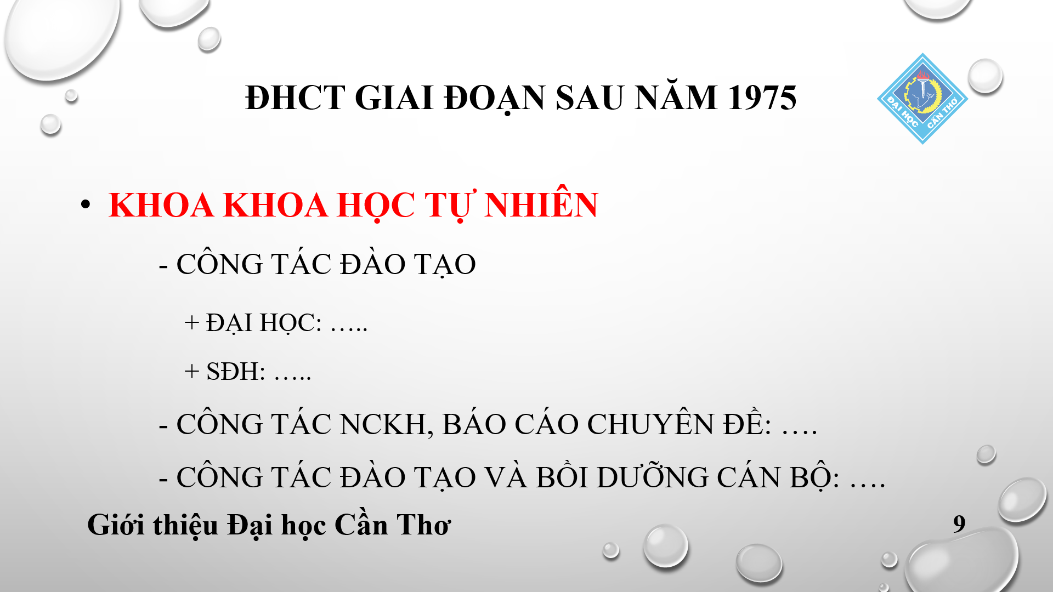
Hình 4-17 Slide “ĐHCT sau 1975 Trang 9”
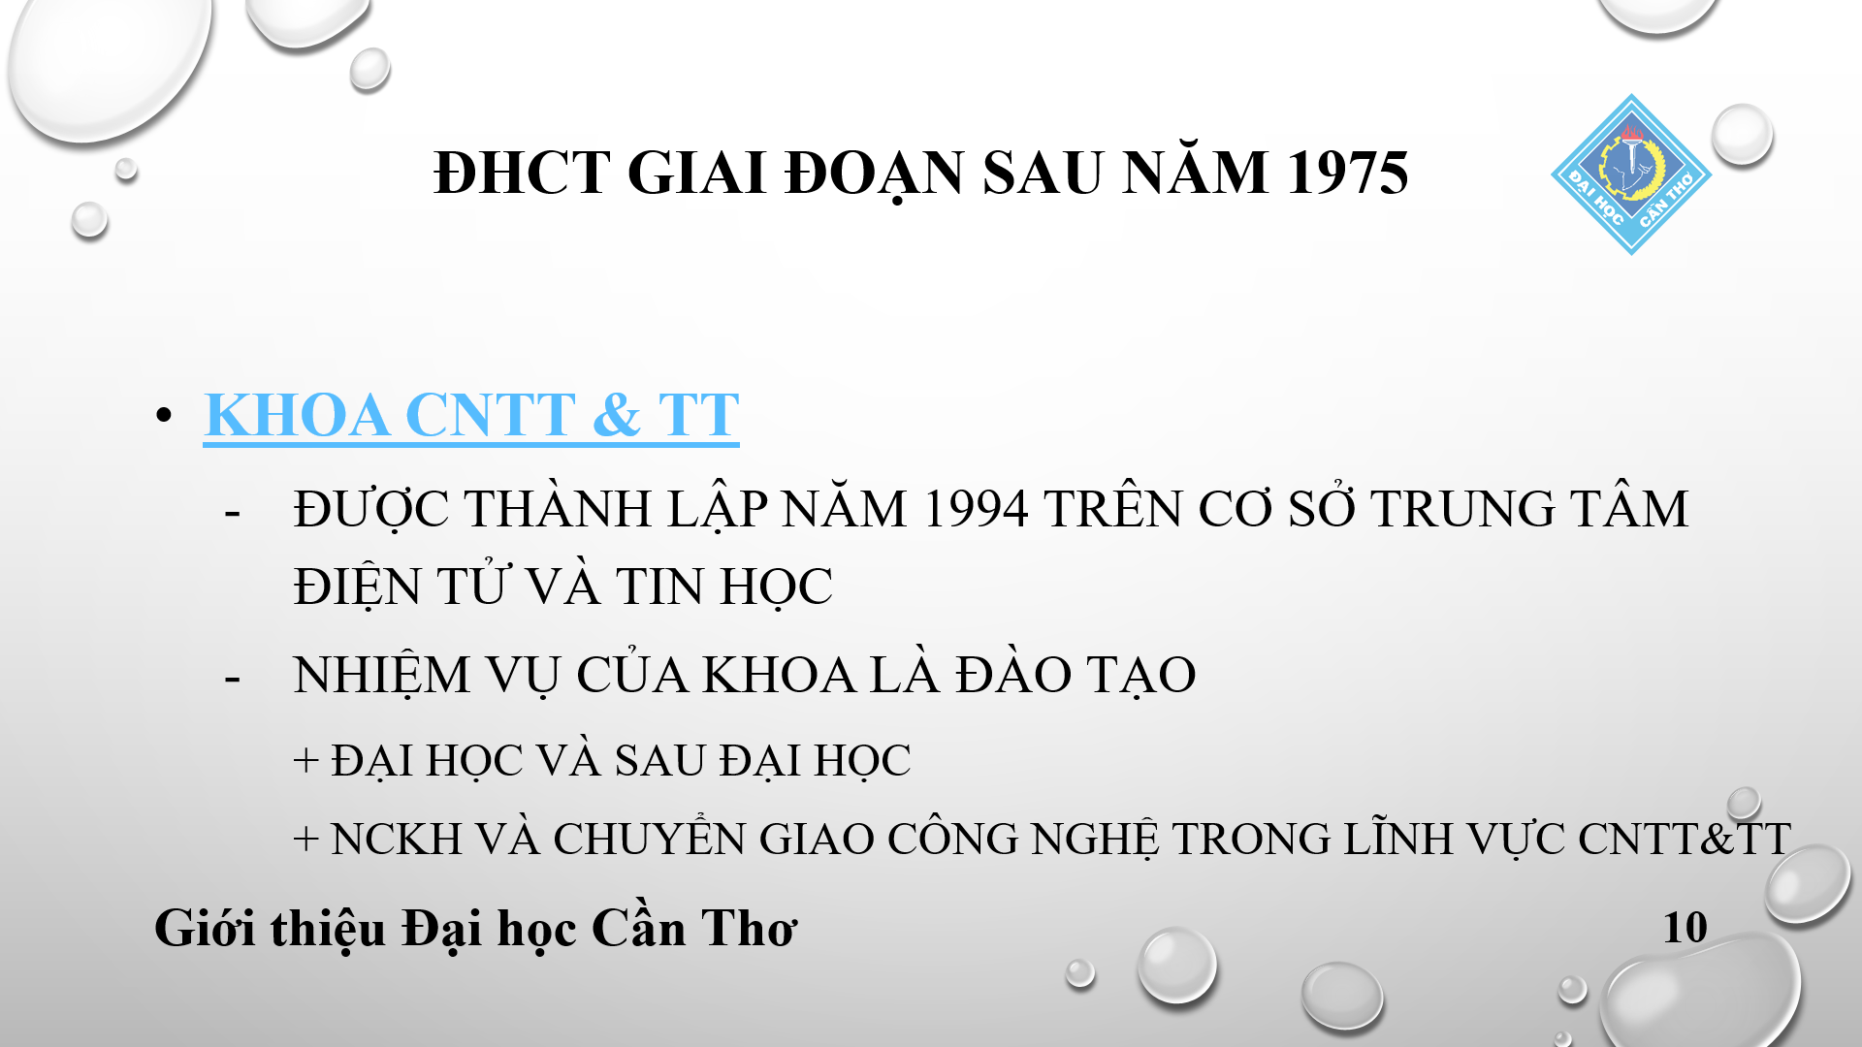
Hình 4-18 Slide “ĐHCT sau 1975 Trang 10”
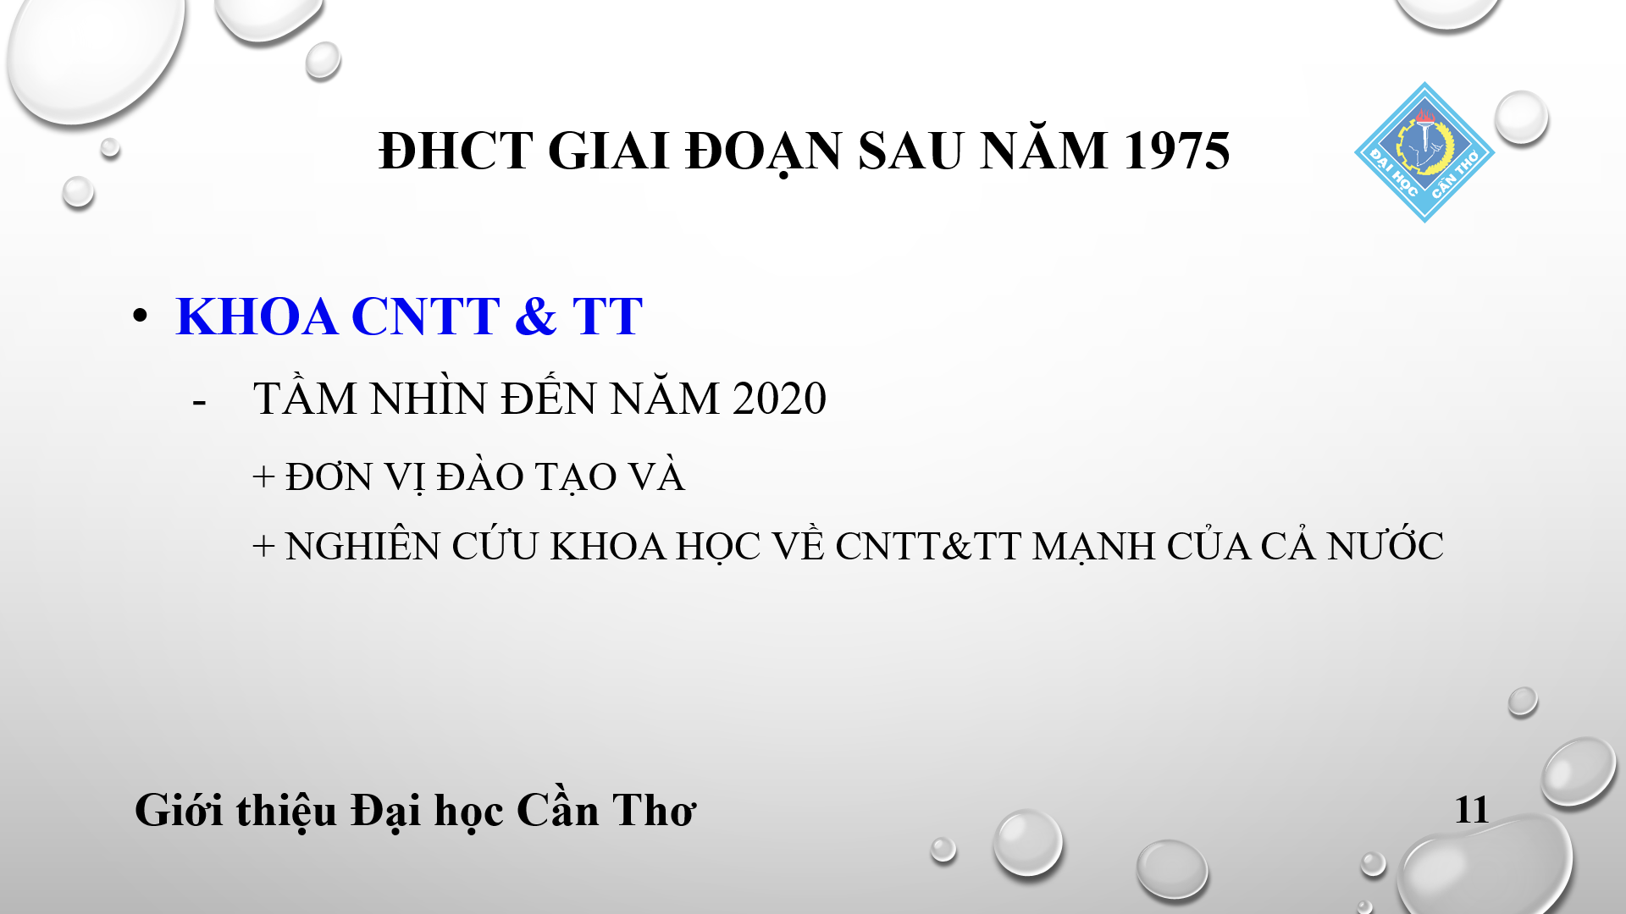
Hình 4-19 Slide “ĐHCT sau 1975 Trang 11”
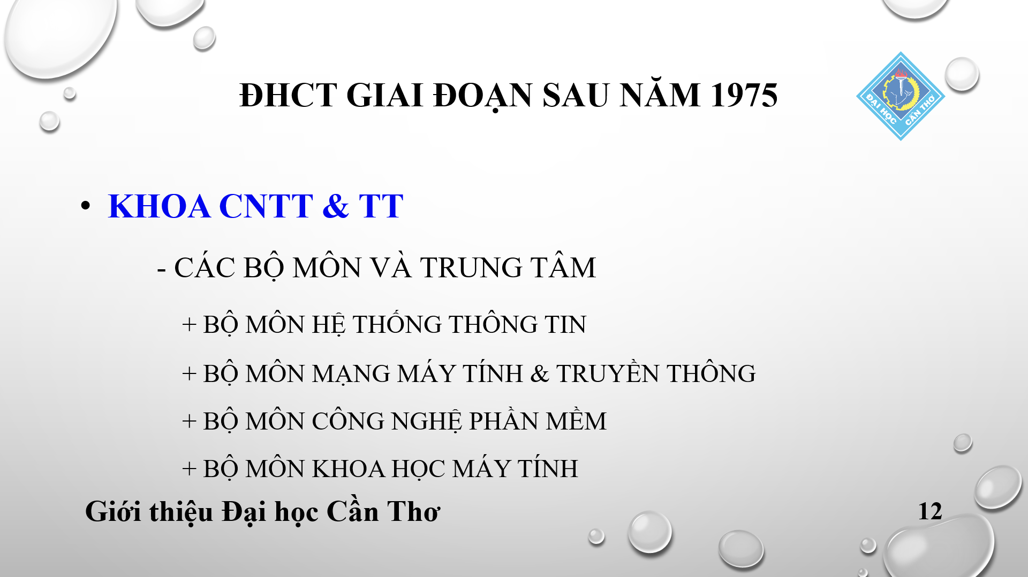
Hình 4-20 Slide “ĐHCT sau 1975 Trang 12”
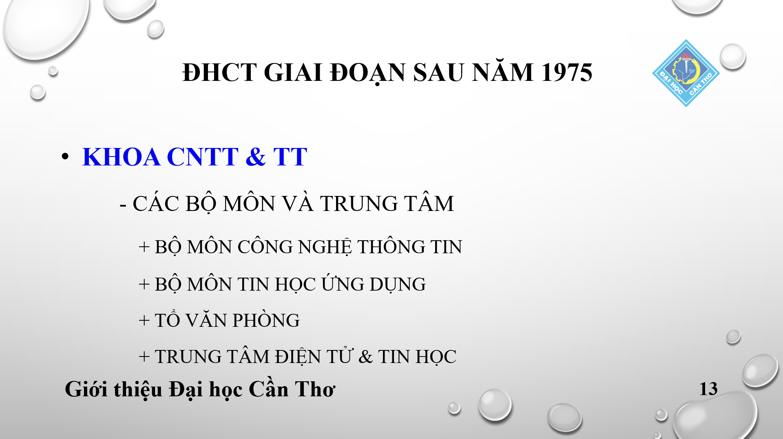
Hình 4-21 Slide “ĐHCT sau 1975 Trang 13”
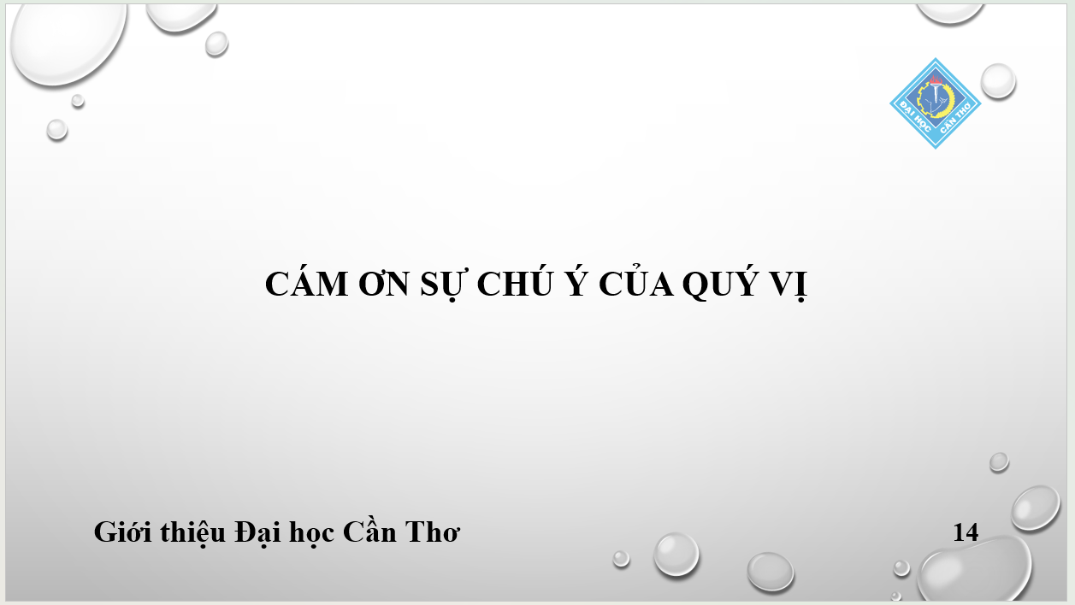
Hình 4-22 Slide “Cảm ơn”

LAB 5: SÁNG TẠO NỘI DUNG SỐ VÀ QUẢN LÝ MÃ NGUỒN

Phần 1: Tạo và chỉnh sửa nội dung văn bản số

Soạn thảo bài báo cáo tổng hợp bằng Microsoft Word / Google Docs.

Làm việc nhóm và hiệu chỉnh tài liệu trực tuyến.
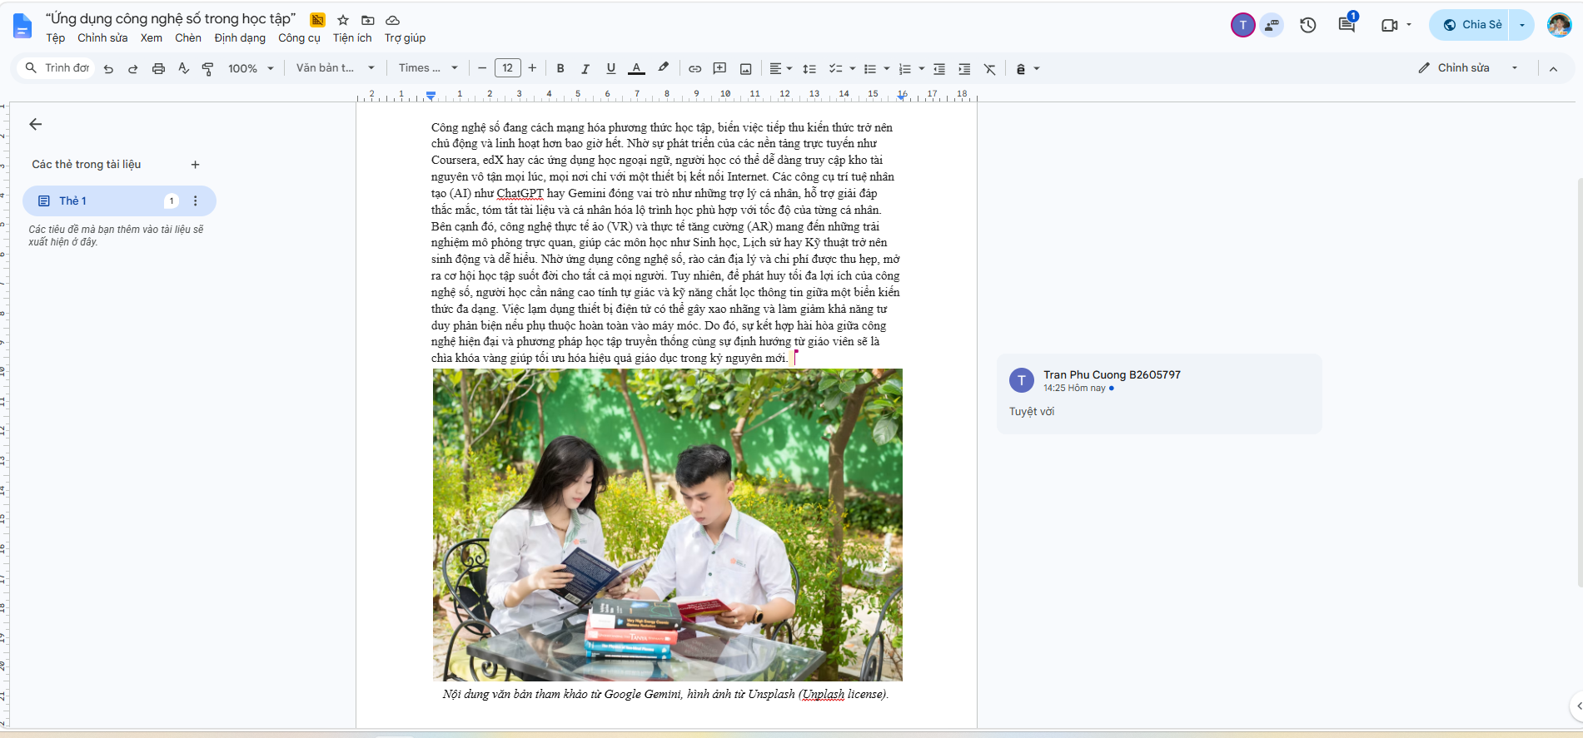
Hình 5-1 Giao diện đã làm việc nhóm trên Google docs

Phần 2: Tạo và chỉnh sửa nội dung đa phương tiện
Nhiệm vụ 2.1: Thiết kế sản phẩm Infographic truyền thông bằng công cụ Canva AI.
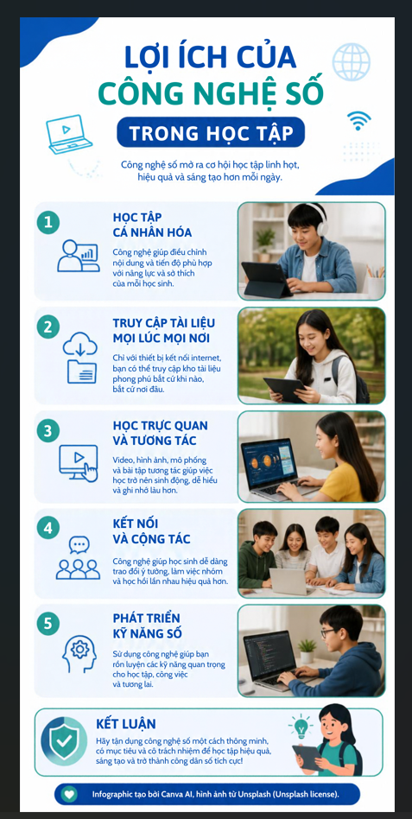
Hình 5-2 Giao diện thiết kế Infographic bằng công cụ Canva AI
Nhiệm vụ 2.2: Biên tập và hoàn thiện Video ngắn bằng phần mềm CapCut.
Sản phẩm Video đã xuất bản: Xem video tại YouTube:
https://youtu.be/dM6ZWSTNsI0?si=YATvIIFkzd3oN7yv

Phần 3: Tạo và quản lý mã nguồn HTML/GitHub
Nhiệm vụ 3.1: Xây dựng trang web cá nhân đơn giản bằng ngôn ngữ đánh dấu HTML.
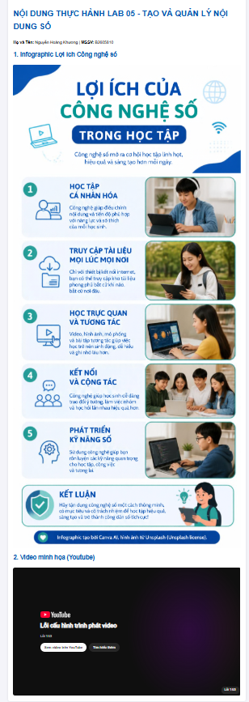
Hình 5-3 Mã nguồn HTML hiển thị trang nội dung số

Nhiệm vụ 3.2: Khởi tạo Repository, thực hiện Commit và quản lý mã nguồn trên hệ thống GitHub.
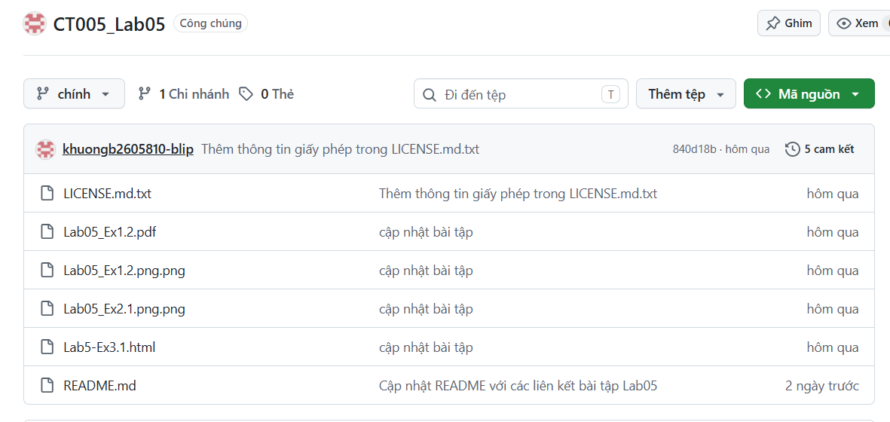
Hình 5-4 Hình ảnh khởi tạo Repository và thực hiện Commit
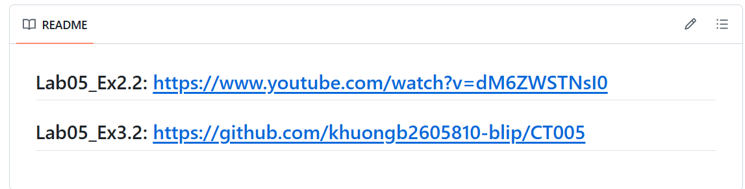
Hình 5-5 Hình ảnh link bài tập được xem trong README
TÀI LIỆU THAM KHẢO
[1] Bộ Giáo dục và Đào tạo, Giáo trình Tin học văn phòng nâng cao, NXB Giáo dục Việt Nam.
[2] Microsoft Support, Troubleshoot USB device problems in Windows, truy cập từ support.microsoft.com.
[3] Diễn đàn Tinh tế, Hướng dẫn khắc phục sự cố máy tính không nhận thiết bị ngoại vi, truy cập từ tinhte.vn.
[4] Google Workspace Learning Center, Google Sheets QUERY function guide, truy cập từ support.google.com.

